C
PCT/CTC/29/2
原 文：英文
日 期：2016年3月18日

专利合作条约(PCT)
技术合作委员会

第二十九届会议
2016年5月17日至20日，日内瓦

指定土耳其专利局为PCT国际检索和初步审查单位

国际局编拟的文件

概 述
- 请委员会就拟指定土耳其专利局为PCT国际检索和初步审查单位向PCT大会提出建议。
背 景
- 在2015年12月15日收到的致总干事的一封信函中，该信函见本文件的附件一，土耳其专利局局长哈比普·阿尚教授、博士通知总干事，土耳其专利局请求PCT联盟大会指定土耳其专利局作为PCT国际检索单位(ISA)和国际初步审查单位(IPEA)，并请求根据PCT第16条第(3)款(e)项的要求，将该事项提交PCT技术合作委员会(PCT/CTC)以获得其意见，并且将该事项列入2016年10月3日至11日召开的世界知识产权组织成员国大会第五十六届系列会议中PCT联盟大会的议程中作出决定。
- 国际局于2016年3月15日收到的支持该申请的文件载于本文件的附件二至附件六：
(a) 附件二是土耳其专利局局长致WIPO总干事提交支持土耳其专利局申请指定为ISA/IPEA文件的信函；
(b) 附件三是土耳其专利局请求指定为ISA/IPEA的申请；
(c) 附件四是土耳其专利局关于其质量管理体系的初步报告；
(d) 附件五是按照在2014年召开的PCT联盟大会第四十六届会议(第27次特别会议)上通过的关于指定国际单位的程序的谅解(a)段的要求(将在下文第6段中介绍)，韩国特许厅帮助土耳其专利局评估其满足指定标准的程度的报告；
(e) 附件六是按照在2014年召开的PCT联盟大会第四十六届会议(第27次特别会议)上通过的关于指定国际单位的程序的谅解(a)段的要求(将在下文第6段中介绍)，西班牙专利商标局帮助土耳其专利局评估其满足指定标准的程度的报告。
- PCT国际检索单位和国际初步审查单位的指定是PCT联盟大会的职责，并且受PCT第16条和第32条第(3)款规制。
- 根据PCT第16条第(3)款(e)项及第32条第(3)款的要求，在PCT联盟大会作出指定国际单位的决定前，应当征求PCT技术合作委员会的意见。
- 在2014年9月22日至30日于日内瓦召开的PCT联盟大会第四十六届会议(第27次特别会议)上，通过了以下关于指定国际单位的程序的谅解：
“指定国际单位的程序”：
“(a) 强烈建议寻求指定的国家局或者国际组织(‘局’)获得一个或者多个现有国际单位的协助，以在提交申请前帮助评估其满足标准的程度。
“(b) 指定某局作为国际单位的任何申请，应在PCT联盟大会对该申请进行审议前及早提交，以便技术合作委员会(PCT/CTC)有时间对其进行充分审议。PCT/CTC应作为真正的专家机构至少在PCT联盟大会前三个月举行会议，如果可能，将与(通常在某年5月/6月召开的)PCT工作组会议前后召开，以便向PCT联盟大会提出其对申请的专业意见。
“(c) 随后，关于召开PCT/CTC会议的请求应由该局书面发送给总干事，最好在PCT联盟大会审议申请的当年3月1日前，并在任何情况下应有时间使总干事在PCT/CTC会议召开前至少两个月发出会议通函。
“(d) 应根据下述谅解提交指定申请，即寻求指定的局在大会做出指定时必须满足所有实质性指定标准，并准备好在指定做出后在合理的最短时间内开始作为国际单位运行，最晚在指定做出后约18个月内开始运行。关于寻求指定的局必须根据国际检索共同规范具备质量管理体系和内部审查制度的要求，如在大会指定时，该体系尚未设立，则有设立体系的全面规划即可，最好有国家检索和审查的类似体系已在运行之中，以便表明该局具备相关经验。
“(e) 该局提请PCT/CTC审议的、支持其申请的任何文件，应在PCT/CTC会议召开前至少两个月向总干事提交。
“(f) 任何此类申请，连同PCT/CTC的任何意见，随后应提交给(通常在某年9月/10月召开的)PCT联盟大会，以便对申请作出决定。”
- 大会决定，上述谅解所制定的指定国际单位的程序应适用于PCT联盟大会第四十六届会议(第27次特别会议)闭幕后所提交的任何指定国际单位的申请。
- 本文件所征求的委员会的意见将提交给2016年10月3日至11日召开的PCT大会第四十八届会议。
需要满足的条件
- 对于某个局成为国际检索单位的最低要求，PCT细则36.1作出了如下规定：
“条约第16条第(3)款(c)项所述的最低要求如下：
“(i)国家局或者政府间组织至少必须拥有100名具有足以胜任检索工作的技术资格的专职人员；
“(ii)该局或者该组织至少必须拥有或者能够利用本细则第34条所述的最低限度文献，并且为检索目的而进行妥善整理，载于纸件、微缩品或者储存在电子媒介上；
“(iii)该局或者该组织必须拥有一批工作人员，能够对所要求的技术领域进行检索，并且具有至少能够理解用来撰写或者翻译本细则第34条所述最低限度文献的语言的语言能力；
“(iv)该局或者该组织必须根据国际检索共同规则，设置质量管理体系和内部复查措施；
“(v)该局或者该组织必须被指定为国际初步审查单位。”
- PCT细则63.1规定了作为国际初步审查单位的相对应的最低要求，但第(v)项要求该局必须被指定为国际检索单位。因此，为了达到上述要求，必须同时被指定为两种国际单位。
- 请委员会就此事项提出意见。

[后接附件一]

土耳其专利局局长致世界知识产权组织总干事请求召开PCT/CTC会议的信函

弗朗西斯·高锐
总干事
世界知识产权组织
34 Chemin des Colombettes
CH-1211 Geneva 20
瑞士

文号：2015-0E-556433
2015年12月15日

尊敬的高锐博士：
土耳其专利局请求PCT联盟大会指定土耳其专利局作为专利合作条约(PCT)国际检索单位(ISA)和国际初步审查单位(IPEA)。因此，我们恳请将土耳其专利局指定为国际检索单位和国际初步审查单位这一议题提交给PCT技术合作委员会(PCT/CTC)，以便依据PCT第16条第(3)款(e)项获得委员会的意见，并且在2016年10月3日至11日于日内瓦举行的世界知识产权组织成员国大会第五十六届系列会议中的PCT联盟大会议程中增加该事项来作出决定。按照我们的理解，根据2014年9月22日至30日在日内瓦召开的PCT联盟大会第四十六届会议通过的“指定国际单位的程序”的谅解，PCT/CTC的会议将与2016年5月17日至20日召开的PCT工作组第九次会议前后召开。按照该谅解的要求，我们最迟在PCT/CTC的会议召开前两个月向您提交我们最终的正式申请。
借此机会，我希望向您表示，克劳斯·马特斯先生和托马斯·马洛先生2015年12月10日在安卡拉执行任务期间有着极其富有经验的表现，并且他们的卓越贡献极大地推动了我们完成前述所列的各项工作。
总干事先生，请接受我们最崇高的敬意，

哈比普·阿尚教授、博士
土耳其专利局局长

[后接附件二]

土耳其专利局局长致WIPO总干事提交支持土耳其专利局申请指定为ISA/IPEA文件的信函

弗朗西斯·高锐
总干事
世界知识产权组织
34 Chemin des Colombettes
CH-1211 Geneva 20
瑞士

文号：2016-0E-117993
2016年3月15日

尊敬的高锐先生：
我们很高兴在此提交支持土耳其专利局(以下称“TPI”)申请指定为专利合作条约(以下称“PCT”)国际检索单位(以下称“ISA”)和国际初步审查单位(以下称“IPEA”)的文件，以便获得PCT技术合作委员会(CTC)的意见，以及在2016年10月3日至11日于日内瓦举行的世界知识产权组织成员国大会第五十六届系列会议中的PCT联盟大会的作出决定。
本申请最初的准备工作由到访土耳其的世界知识产权组织(WIPO)PCT业务发展司的一支技术代表团推动，该代表团由克劳斯·马特斯先生及其团队组成并在工作中有着极其富有经验的表现。
在WIPO代表团到访后不久，一支来自韩国特许厅(KIPO)和西班牙专利商标局(SPTO)的专家团队执行了两项独立的任务，考察TPI并且评估TPI的物质和技术保障条件是否符合2014年9月22日至30日在日内瓦召开的PCT联盟大会第四十六届会议通过的谅解。他们以高度认真勤勉的方式执行这两项任务，来自KIPO和SPTO的团队不仅在评估工作中采取了专业、客观的方式，还为TPI的准备工作提供了相当大的帮助。基于此，我很高兴将附件中我局的申请表与KIPO和SPTO出具的质量管理报告和评估报告一同列出。
由于过去十年对TPI人力资源和IT能力的投资，TPI已经从一个任务外包局转变成一个能够在所有IPC分类号下自主开展高质量检索和审查的专利局。因此，我们相信土耳其专利局能够满足ISA/IPEA的最低要求，并且我们坚定地相信TPI会在其区域范围内为国际专利体系做出实质性贡献。
借此机会，我们对您总干事先生的一贯支持表示感谢，同时我们也对WIPO服务机构真诚卓越的支持表示感谢。
总干事先生，请接受我们最崇高的敬意，

哈比普·阿尚教授、博士
土耳其专利局局长

附 件：
- 指定成为ISA/IPEA的申请
- 质量管理体系初步报告
- KIPO的评估报告
- SPTO的评估报告

[后接附件三]

申请被指定为PCT国际检索单位和初步审查单位
1. 土耳其专利局(以下称“TPI”)拟申请国际专利合作联盟大会第四十八届会议指定土耳其专利局为PCT国际检索和初步审查单位。如果获得指定，土耳其专利局拟于2018年4月开始作为国际单位履职。
2. TPI达到了被指定为国际单位的最低要求。韩国特许厅(KIPO)和西班牙专利商标局(SPTO)协助TPI评估了其满足指定国际单位标准的程度。
3. 委员会被邀请就TPI是否能被指定为国际单位给予PCT联盟大会以积极建议。

一、土耳其专利局
1. 土耳其专利局(以下称“TPI”)是隶属于科学、工业和技术部的主管工业产权保护的公共机构。土耳其专利局的宗旨是通过保护和促进工业产权，促进研发活动以支持土耳其的工业发展。TPI有效保护工业产权，促进其广泛运用，从而保证土耳其的工业技术在全球竞争中发挥领导作用。
2. TPI旨在全国和地区范围内传播工业产权的意识与认识，并与利益相关方保持合作。与此同时，TPI通过加强法律、技术和人力基础设施建设提供用户驱动的、及时的高品质服务，构建高效的工业产权体系。
3. TPI与世界知识产权组织(以下称“WIPO”)、欧洲专利局(以下称“EPO”)、欧洲内部市场协调局(以下称“OHIM”)保持密切合作。此外，其继续与世界贸易组织(以下称“WTO”)、经济合作与发展组织(以下称“OECD”)、联合国欧洲经济委员会(以下称“UNECE”)保持联系。

二、 背 景

1. 国家概况
4. 土耳其人口众多，历史悠久，地理位置重要，经济发展迅速，是所在地区的发达国家。土耳其紧邻多个欧洲、亚洲和中东的社会和文化背景多样的国家。土耳其的地理位置、物流能力和在三大洲交叉点的独特地理位置是成就其战略和地区重要性的主要因素。
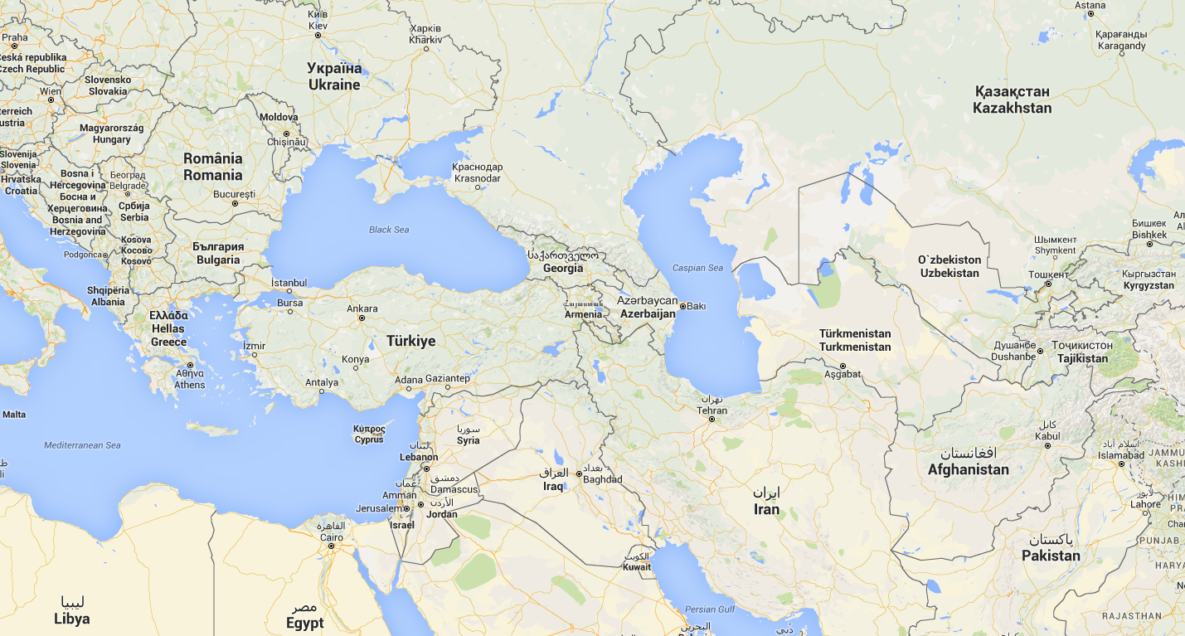
5. 土耳其近十年来经济稳步增长，经济表现亮眼。凭借良好的宏观经济战略和重要的结构性改革，自2000年以来，土耳其GDP的年均增长率为4.7%。土耳其人口密集(人口约7，800万，位列全球第18)，并一直致力于经济发展和创新。土耳其共有190所大学，其中114所为公立大学，76所为私立大学。2014年，土耳其的研发支出增长了18.8%，达到176亿土耳其里拉(折合61亿美元)。2023年，土耳其共和国建国100年时，土耳其的研发支出预计将占全国GDP的3%。
6. 土耳其共加入了17个有关知识产权的国际条约，同时也加入了许多支持贸易、创新和国际法律保护的条约。土耳其还是30个区域组织的成员，包括：欧洲专利局、黑海经济合作组织、D-8经济合作组织、20国集团、伊斯兰合作组织和突厥语国家合作委员会。
7. 土耳其主要的本土工业包括：机械和设备、自动化、家用电器、纺织、食品和饮料、金属和金属制品、其他日用品和化学产品。土耳其的主要贸易伙伴包括：欧盟(德国、英国、法国、意大利、西班牙和罗马尼亚)、俄罗斯、美国、阿拉伯联合酋长国、沙特阿拉伯和伊拉克。

2. 土耳其的知识产权制度
8. 土耳其的知识产权制度完备，包括先进的立法和行政机关、23个专门的知识产权法院，执法机构(例如警察和海关)，协会制的代理制度(约1,000个注册的知识产权代理人)和其他利益相关方。成熟完备的知识产权制度使土耳其在促进其所在地区知识产权制度发展方面，具备发挥更加积极作用的潜力。土耳其是欧盟的候选国，其知识产权立法符合欧盟要求，并同《与贸易有关的知识产权协定》完全一致。
9. 关于经济表现，过去15年来，土耳其的知识产权制度发展迅速。根据WIPO发布的知识产权指标，土耳其居民提交的外观设计申请排名第四，商标申请排名第六。此外，本国居民专利申请量在过去15年内增长了约20倍。在此期间，土耳其专利申请的排名也从第45位上升至第15位。
10. 1996年1月1日，土耳其成为PCT的缔约国，TPI也成为PCT受理局(以下称“RO”)。来自土耳其的PCT申请在过去15年内增长了10倍，2014年达到802件。
11. 与知识产权申请量的增长相同，TPI的机构工作能力和知识产权制度中的其他要素都取得了显著进步。近期知识产权制度的发展和知识产权申请量的增长对及时、高品质的知识产权服务，尤其是专利授权服务的需求不断增长。本国用户的需求成为TPI现代化建设的主要驱动力。根据用户的反馈，TPI已经拥有完善的组织架构和保持其运转的现代化手段。

3. 创新政策与知识产权战略
12. 在最高政治层面，科学技术最高委员会负责制定创新政策，主席由土耳其总理出任。2010年，第22届科学技术最高委员会会议批准的《国家科学、技术和创新战略》涵盖2011年至2016年。
13. 《国家科学、技术和创新战略》(2011-2016)旨在促进新知识和创新技术转化为产品、方法和服务以提升人的生活质量，使国家和人类受益。
14. 根据该创新战略，在总理领导下的土耳其高级计划委员会批准了《国家知识产权战略和行动计划2015-2018》。此战略旨在促进知识产权及专门产品的发展，通过高效、全面和受到社会认可的知识产权制度促进知识产权的保护和运用。
15. 此项战略的目标包括：
- 根据国家需要，通过提升立法和实践促进专利权高效实施；
- 高效地保护和管理知识产权，在相关部门尤其是司法、海关、警察部门培养具有较强工作能力的人员和机构；
- 通过促进市场对知识产权转化价值的认识和基础设施的改善，提升知识产权商业化的效率；
- 提高公众对知识产权制度的认识，致力于实现构建更加崇尚知识的社会的目标。
16. 除了TPI完善的组织机构，还有其他因素也在为达成战略设定的目标发挥作用。信息和文献部门在相关省份为知识产权制度的用户和潜在用户提供咨询。目前土耳其拥有93个这样的部门，分布在不同省份，几乎遍布全国。它们通常设立在各省的大学、工贸社团、高技术工业区或开发机构。
17. 信息和文献部门的地理分布如下图所示。这些部门与TPI有着有机的联系，其人员由TPI进行培训，有关知识产权的文献也由TPI提供。
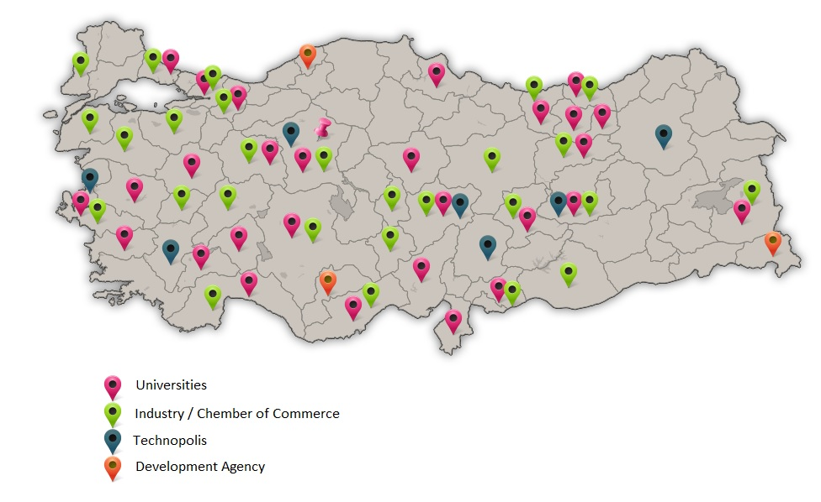
大学
工贸社团
高新技术工业区
开发机构
18. 此外，遍布土耳其81个城市的科学、工业和技术部的分支机构也有知识产权代表负责提供知识产权问题咨询。这些代表也由TPI进行培训。
19. 土耳其也是欧洲专利网(EPN)的成员国家，后者旨在通过双边或多边活动来加强欧洲专利体系建设。欧洲专利网也为各国的专利审查员提供了一个相互交流专利问题的平台。
20. TPI管理着一个促进专利商业化实施的网上技术交易平台，该平台对本国和外国的专利权人均开放。
21. TPI作为知识和工业产权国家协调委员会的秘书处，同时也是国家改善投资环境协调委员会下属的知识产权和研发委员会的主席单位。

三、TPI作为PCT国际检索和初步审查单位
22. 近年来，PCT申请量稳步增长，2014年申请量为214,500件，不仅比2013年增长了4.5%，更标志着连续五年的增长。与PCT申请量一起增长的是检索和审查的工作量也在逐年增加。为了满足检索和审查工作量日益增长的需求，ISA/IPEA的数量也不可避免地在增加。随着新ISA/IPEA的出现，不同专利局之间可以通过合作项目来共同分担任务，以此确保ISA/IPEA能及时地、更高质量地完成相关工作。TPI具有丰富的检索和审查资源，愿意为分担上述工作量作出贡献。
23. 另外，来自土耳其的PCT申请量的增长也需要TPI能够提供满足国际标准的服务。因此，土耳其当地用户就可以从TPI作为ISA/IPEA的服务中受益，这些用户还能与TPI互动，提升专利制度在国家和国际层面的实施效果。
24. 指定TPI作为ISA/IPEA不仅能满足本地连续增长的PCT检索和初步审查工作需要，而且能进一步增进土耳其人对PCT体系的了解，使土耳其申请人的PCT申请量进一步增长。
25. 因具有地处三大洲交汇处的独特地理位置，TPI可以承担起在大洲间传递知识产权知识和信息的桥梁作用。尤其是，在巴尔干半岛和亚洲土耳其语国家，TPI是最具希望成为PCT国际单位的专利局之一。指定TPI作为ISA/IPEA对本地用户和PCT体系都有益处。
26． 作为欧洲专利公约(EPC)成员之一，TPI拥有训练有素的审查员，他们不仅接受过EPO提供的检索和审查培训，而且还接受过WIPO的特别培训。因此，TPI能有效地增进大家对PCT的了解、促进PCT制度的广泛运用，特别是在中东、土耳其语国家、以及亚洲和巴尔干半岛。
27. 目前，土耳其已经与很多国家建立了合作项目。例如，土耳其和巴基斯坦签订了双边合作项目，旨在简化两个国家的知识产权制度并分享经验，特别是支持巴基斯坦评估加入某些由WIPO管理的条约，如商标国际注册马德里协定、PCT和有关地理标志(GI)的条约，最终实现亚洲地区经济发展的目标。
28. TPI已经与波黑知识产权局进行了谈判，目标是根据国际标准有效地保护工业产权，包括在所有领域建立专利检索和审查的合作关系。在该合作框架下，根据波黑知识产权局的请求，TPI愿意为在波黑提出的专利申请作出检索和审查报告。
29. 另外，TPI与中国国家知识产权局(SIPO)和韩国特许厅(KIPO)签订了数据交换协议。通过向审查员和社会公众提供知识产权数据交换服务，提升国际专利体系的实施效果。
30. 通过加强与其他国家的合作，尤其是一旦被指定作为PCT国际检索和初步审查单位，土耳其期望能不断培育创新、促进区域知识传播和技术转移。
31. 土耳其希望通过分享和交流经验以及成为国际检索和初步审查单位，将自己转型为区域知识产权知识和信息传播中心。为实现这个目标，土耳其将与WIPO学院合作，于2016-2017学年里在安卡拉启动国际知识产权硕士项目。另外与WIPO合作建立的土耳其知识产权学院也将于2017年正式运行。TPI坚信土耳其知识产权学院将满足地区教育和学术需求，并且提高地区知识产权专业人员的质量和数量。
32. 最后，正如联合国秘书长向第67届联合国大会上提交的关于改善最不发达国家经济的报告所述，在土耳其建立旨在帮助不发达国家的技术银行的相关研究工作已经启动，并且已经取得了长足进步。技术银行旨在通过成立专利银行、科学技术保管机构和科技及创新扶持机制的方式支持最不发达国家的技术发展，培育创新、促进知识传播和技术转移。

四、指定国际检索单位和国际初步审查单位的要求

检索和审查能力
33. TPI成立于1994年。1994年至2005年期间，所有的检索和审查报告都是外包给已成为ISA/IPEA的合作局完成的。2005年，TPI开始自主提供检索和审查报告，但当时仅有10名左右的审查员，且只涉及部分技术领域，所以大多数的报告还是要外包给那些已成为ISA/IPEA的合作局完成。合作局提供了高质量检索和审查报告。与ISA/IPEA专利局的合作关系极大地提升了TPI所授予专利的质量。随着长时间的合作，这种合作关系还大大提升了TPI审查员的检索和审查能力以及TPI检索和审查工作质量。
34. 自2005年以来，得益于人力资源战略计划和对必要技术基础设施的投资，TPI的检索和审查能力逐渐提升。在人力资源方面，TPI的检索和审查能力比2005年提高了10倍以上；而且，由TPI提供的检索和审查报告数量也比2010年增长了10倍以上。目前TPI在各个技术领域都拥有训练有素的专利审查员，检索和审查覆盖了所有技术领域。随着TPI检索和审查能力的不断提升，近年来需要外包完成的专利申请数量也大幅减少；截止2015年底，所有本地申请的检索和审查工作都由TPI自主完成。
35. 自2005年以来，TPI经历了从拥有数量较少、只覆盖部分技术领域的审查员且大部分检索和审查工作需要外包给合作局，到如今拥有100名以上、能覆盖所有技术领域的审查员且不再需要工作外包的转变和发展，目前TPI已经做好了“承担”更多工作的准备，包括进行国际检索和审查。一旦TPI被指定为国际单位，将使整个区域受益。

审查员

审查员概况
36． 目前，TPI共有103名能进行检索和审查的专职审查员。所有的专利审查员至少有学士学位；47%的审查员有或即将有硕士或博士学位。而且TPI已经启动相关程序，新招聘9名专利审查员，新审查员计划于2016年3月底开始工作。因此，在希望获得指定的2016年10月的时候，TPI预计将有112名审查员。另外，TPI计划于2019年底前新招聘50多名专利审查员。
37. 因此，TPI满足PCT细则36.1(i)和63.1(i)规定的要求，即“国家局或国际机构至少必须拥有100名具有足以胜任检索和审查工作的技术资格的专职人员”。

专利审查员技术领域分布情况
技术领域 | 数量(全职)
机械 | 45
电气/电子 | 29
化学 | 23
生物技术 | 6
总计 | 103

招聘流程
38. 成为TPI的初级专利审查员，应当符合以下要求：
- 至少拥有相关领域的学士学位(硕士或博士学位优先)；
- 熟练掌握外语(至少一门外语，英语优先)；
- 在公共人才选拔考试中获得高分；
- 通过TPI专门考试(笔试和口试)。
39. 通过初级专利审查员选拔之后，成为专利审查员应当符合以下要求：
- 通过候选公务员考试；
- 提交相关技术领域的研究论文，并经评审委员会审核；
- 通过书面的能力测试。

培训方案
40. TPI提供专利法、形式审查、实质审查、新颖性、创造性、实用性、支持、清楚、数据库(EPOQUENET、ESPACENET等)、分类系统(IPC、CPC)和外语培训课程。此外，审查员还要完成WIPO和EPO远程学习课程。
41. 下面是新审查员培训计划和已有一定经验审查员的长期培训计划总览表，包括平均培训时间：
 |  | 主题 | 时间
基础培训 | 概述 | - 介绍 | 2周
 |  | - 专利法
 |  | - 授权程序
 |  | - TPI专利软件
 |  | - 数据库
 |  | - 国际条约
 | 外部资源 | - 远程学习课程
 |  | - EPO组织的研讨会
检索和审查相关培训 | 检索介绍 | - 基本概念 | 1周
 |  | - 分类
 |  | - 专利范围
 |  | - 检索策略
 |  | - 案例研究
 | 清楚/单一性 | - 基本概念 | 1周
 |  | - 充分公开
 |  | - 单一性
 |  | - 清楚
 |  | - 复杂案例
 |  | - 案例研究
 | 如何撰写检索报告 | - 基本格式 | 1周
 |  | - 文件类型
 |  | - 其他案例
 |  | - 权利要求分析(特征对比表)
 |  | - 案例研究
 | EPOQUENet | - 介绍 | 1周
 |  | - 基本查询/检索策略
 |  | 文献选择/阅读/打印
 |  | - 案例研究
 | 新颖性和创造性 | - 基本概念 | 1周
 |  | - 现有技术
 |  | - 宽限期
 |  | - 评价
 |  | - 创造性评价
 |  | - 案例研究
 | 外部资源 | - 远程学习课程
 |  | - EPO组织的研讨会
 | 在职培训 | - 通过实际工作由经验丰富的审查员进行工作能力培养 | 3个月

中级 | 物理/机械 | - 新颖性和创造性  - 清楚  - 单一性 | 2周
 | 电子 |  | 2周
 | 医药/化学 |  | 2周
高级 | 定期任务 | - 案例研究 | 4次/年
 |  | - 讨论平台 | 2次/年
 | 特别课程(与检索和审查无关) | - 远程学习课程
 |  | - EPO组织的研讨会
其他 | PCT相关主题 |  | 1周
 | 语言 | - 法语、德语或其他
42. 审查员还将参加EPO提供的EPOQUENet培训课程、以及EPO和WIPO组织的关于检索和审查的研讨会或其他在线培训活动。培训活动还包括与先进的专利局例如丹麦专利商标局(DKPTO)、德国专利商标局(DPMA)等分享检索和审查工作经验以及最佳实践。

语 言
43. 所有审查员都熟练掌握土耳其语和英语。12%的审查员还精通第三语言(法语/德语)。
44. 因此，TPI满足PCT细则36.1(iii)和63.1(iii)规定的要求，其规定“该局或者该组织必须拥有一批工作人员，能够对所要求的技术领域进行检索，并且具有至少能够理解用来撰写或者翻译本细则第34条所述最低限度文献的语言的语言能力”。

检索和审查资源
45. TPI的专利审查员都配备了必要的IT硬件和软件，例如24英寸双显示屏和良好的工作空间用于检索和审查，以及将现有技术文件翻译成其他语言的工具。所有审查员都能进入EPOQUE-Net进行现有技术检索，并且可以利用Espacenet(专利翻译服务，包括土耳其语)提供的机器翻译以及EPOQUE NET翻译功能，尤其是通过上述功能可以理解远东语言的文件。

检索数据库和最低限度文献
46． 至于最低限度文献，TPI完全可以获得PCT细则第34条规定的最低限度文献。

检索数据库
47. 审查员可使用的检索数据库包括：
(a) EPOQUENet，合并访问德温特世界专利索引(DWPI)；
(b) 商业数据库，例如IEEE Xplore、Elsevier、Springer；
(c) 土耳其国家专利数据库(PATUNA)，土耳其科学与技术研究委员会数据库，包括EBSCOhost(有375个全文数据库，超过60万的电子书集、主题索引、护理医学参考以及一批历史数字档案)；
(d) STN，包括BIOSIS、CAPLUS、Embase、MEDILINE、美国化学学会(ACS)数据库；
(e) 免费数据库，例如EMBL-EBI(欧洲分子生物学实验室-欧洲生物信息研究所)，可以基于绘制的结构式进行检索的ChEMBL界面，以及NCBI(美国国家生物技术信息中心)。
48. 因此，TPI满足PCT细则36.1(ii)和63.1(ii)设立的要求，其规定“该局或者该组织至少必须拥有或者能够利用本细则第34条所述的最低限度文献，并且为检索目的而进行妥善整理，载于纸件、微缩品或者储存在电子媒介上。”

国家专利授权程序的及时性
49. TPI的专利审查非常及时。TPI的国内申请检索和审查工作几乎没有积压。下表列出了检索、审查和授权程序所需的时间。
内容 | 起始时间 | 期限(月)
检索 | 从申请日起 | 9个月*
第一次审查 | 从检索报告公布起 | 12个月**
授权 | 从申请日起 | 2-3年

* 根据专利法的规定，检索请求可以自申请日起15个月内提出。由于TPI需要等待提出检索请求，这造成了在检索启动前会有一些延迟。因此，作出检索报告的平均时间为9个月。
** 根据专利法的规定，为了使第三方能够提出反对意见，在检索报告公布后6个月期限届满才能开始审查。由于TPI需要等待该日期届满，这造成至少延迟6个月开始审查。因此，作出第一次审查意见通知书的平均时间为12个月。
50. 此外，在2016年招聘新的专利审查员后，我们完全有信心进一步缩短处理专利申请所需的时间。因此，TPI处理检索和审查的时间将比PCT细则36.1(ii)和63.1(ii)要求的更短。通过执行良好的质量管理体系来确保时效控制的可持续性。

机构能力
51. TPI完善了IT基础设施以便缩短程序，在自动化程序范围内以最少的错误和更短的时间提供服务。此外，TPI具有无纸化办公系统并且全部申请的95%是在线申请。另外，整个文档都已转化为电子文件，并建立了用于检索的索引。TPI提供的服务还可以通过电子设备获取，其中政府机构的所有在线服务由同一个网页入口提供。
52. TPI已经在2015年6月1日开始接受ePCT申请，这意味着申请人可以利用ePCT向作为受理局的TPI提出PCT申请，享受ePCT系统的优势，例如现代化的交互服务，减少错误并更有效率。当地用户广泛了解了ePCT系统的优势，自TPI接受ePCT申请开始，大约70%的PCT申请是通过ePCT系统提交的。

6． 质量管理

质量政策
53. TPI正在努力为利益相关方和用户提供更高质量的检索和审查结论和服务。在这方面，TPI的质量政策是：
- 提供最高质量的服务，最大可能地使申请人和代理人满意；
- 致力于实现基于法律、法规和条约的可靠、一致、公平和透明的检索和审查报告；
- 确保及时授权，为专利制度和技术发展做出贡献；
- 与申请人和代理人保持合作关系以便得到有效的反馈，从而提高检索和审查报告的质量和作出过程的效率；
- 致力于通过不断的培训，提高专利审查员的知识水平和能力以改善服务质量。
54. 为使质量管理体系更加有效，TPI计划在2016年获得ISO 9001认证，作为质量管理体系的参考标准。
55. 按照PCT国际检索和初审指南第21章的规定，关于质量管理体系初步报告作为本文件的附件(见附件四)

7. 其 他

国际合作活动
56. TPI与德国技术合作署在1995-1999年期间开展了第一个合作项目，旨在建立必要的基础设施和发展机构的能力。第二个类似项目是在1999-2006年与世界银行共同实施，旨在实现TPI物质基础设施的现代化，建立现代化的IT系统，用户定制的知识产权软件，以及知识产权服务的再造和审查员的培训。第三个国际合作项目是在伊斯兰合作组织(OIC)下实施，与伊斯兰贸易发展中心合作，旨在提高OIC成员国的知识产权技术能力。最近的国际合作项目是在2010-2011年与德国联邦专利法院和德国基金会实施欧盟资助的结对项目下开展的国际司法合作，旨在制定审查指南，提高TPI审查员和专业知识产权法官的技术能力，并确保土耳其的知识产权立法的调整满足欧盟要求。
57. TPI与27个国家局有双边合作活动。此外，TPI已经启动与中国国家知识产权局和韩国特许厅的合作活动，旨在实现国家专利数据库的双向访问。
58. TPI与多个知识产权国际组织保持着良好的长期合作关系，例如WIPO、EPO和OHIM。另外，TPI与WTO、OECD以及联合国欧洲经济委员会(UNECE)也保持着紧密的关系。
59. TPI和世界知识产权组织自2012年起实施了奖学金计划，允许TPI审查员在世界知识产权组织获得处理马德里体系下提交的商标国际申请的相关经验。这个项目允许TPI审查员有资格作为两局之间的联络点，解决可能出现的有关国际商标申请的任何问题。TPI的目标是扩大奖学金计划使之覆盖到PCT体系。
60. TPI和世界知识产权组织学院深入合作，2014年以来，实施了国际知识产权硕士项目。该项目的内容在2015年最终确定，将在2016-2017学年在安卡拉大学开始实施。
61. 从2010年开始，TPI和世界知识产权组织已经就在土耳其建立知识产权学院展开工作。该项目的方案在2014年得到了深化，TPI和世界知识产权组织签署了谅解备忘录，启动学院教师的培训。一旦有充足的教师和专家能够执行学院的课程，预计学院将能够在2017年完全开始运作。
62. 按照共同商定的年度工作计划，TPI和世界知识产权组织每年组织一系列的宣传和信息传播活动。该工作计划针对的是大学，研究和发展中心，技术转化单位，政府机构，知识产权司法机构以及知识产权律师。
63. 同样，TPI和欧洲专利局合作的年度培训计划关注TPI专利审查员的检索和审查。这些合作项目以及宣传和信息传播活动，针对的是大学，研究和发展中心，技术转化单位以及专利代理人。

8. 其他单位的评估
64. PCT联盟在第四十六届会议上通过了指定国际单位的程序的谅解，根据该谅解，TPI已经获得了韩国特许厅和西班牙专利商标局的协助，帮助评估TPI满足被指定为国际单位(ISA/IPEA)标准的程度。
65. 韩国特许厅和西班牙专利商标局分别于2015年12月和2016年3月作出两个独立的评估报告，总结了针对TPI考察的情况。上述两报告也已包含在本文件中。

[后接附件四]

C
原 文：英语
日期：2016年3月14日

专利合作条约(PCT)

国际检索和初步审查的通用质量框架

关于质量管理系统的初步报告

[土耳其专利局]编拟

该单位应当提供与本模板中记载的质量管理系统(QMS)相关的总背景信息。
本模板的每个大标题下的描述应当被认为是每个标题下应包含信息的类型和设置的样例。各单位可以根据需要提供超出本模板设定以外的信息。
引 言(第21.01-21.03段)
如果适用，该单位可以在标题“QMS的参考标准”下注明除第21章以外的，任何经过认证的质量管理系统的参考标准或者基础，例如ISO 9001。
例如：“用于QMS的参考标准：ISO 9001，EQS(欧洲质量体系)”
各单位应当至少提供下列标题下描述框中指定的信息
TPI已经建立了一个覆盖有关专利授权程序中所有服务的质量管理系统(以下称“QMS”)。该QMS同时覆盖了PCT申请程序的国际阶段和国际检索。QMS已经充分运作，并为在2016年的第四十八届PCT联盟大会上被指定为国际单位做好了准备。
作为QMS的参考规范，TPI已经启动了在2016年取得ISO 9001和ISO 27001认证的程序；
- 提高QMS的有效性，
- 理解用户的质量需求，
- 界定解决质量问题必须要改进的领域，
- 保证信息资产的安全，
- 提升用户满意度，并就其运行进行持续改进。
TPI的质量目标是及时提供高质量的检索和审查报告。TPI已经为国内专利授权程序建立了良好的质量管理系统。
自1994年成立以来，TPI已经实施的主要质量保障措施包括：用户满意度、与利益相关方之间实际且富有成效的沟通、内部讨论平台、完善的追踪每个专利申请进程的IT基础设施和软件、检索和审查指南。
在用户满意度方面，训练有素的电话服务中心员工已经准备好迅速回答用户的问题并且帮助他们寻求所需的解决方案。对于与从提交到授权的保护相关的各种信息，例如法规、法律、信息文档、申请指南等等，TPI始终保持公众可以通过其网站(www.tpe.gov.tr)获得。
每年，为了保持与利益相关方之间实际且富有成效的沟通，TPI组织定期咨询会议，TPI的管理方与专利代理人和用户之间就当前的实际操作问题交换意见。在这些会议中，关于检索以及审查结果和服务，也将考虑专利代理人的反馈。
得益于讨论平台，TPI有非常有效的内部沟通机制。复杂的问题在定期召开的会议上进行讨论。最终的决定会被记录下来并进行分类，每一位审查员都可以通过内部网络看到。这样就实现了对实践进行协调。TPI的审查员和外部用户都可以通过TPI网站(www.tpe.gov.tr)获得检索和审查指南。讨论平台和法院的决定将会在对检索和审查指南进行自我评估和修订时予以考虑。
TPI拥有完善的IT基础设施和软件，通过专利文献管理系统(PATUNA)跟踪专利申请的每个进程。TPI还拥有质量管理系统(QMS)检索和审查(S&E)报告管理程序，记录检索和审查进程中的各种数据，例如查阅的数据库、使用的关键词、词和截词符的组合、执行检索的语言、分类和根据IPC搜索的分类组合、现有技术文献的种类、以及在查阅的数据库中使用的所有检索式的列表。
质量管理手册已经编制完成，并且TPI已经计划将该QMS完全用于有关专利授权程序，并且同时覆盖PCT申请程序的国际阶段和国际检索的所有服务。因此，TPI已经具有PCT国际检索和初审指南第21章中要求的内部质量保证系统，TPI申请在2016年的第四十八届PCT联盟大会时成为国际检索单位/国际初审单位(以下称“ISA/IPEA”)。
1. 领导和政策
21.04 确认以下内容得到明确记载，并且该记载可内部获得：
(a) 该质量政策由最高管理层确立。
(b) 负责QMS的机构和人员的角色和名称由最高管理层授权。
(c) 组织结构图显示负责QMS的所有这些机构和个人。
(a)该质量政策由最高管理层确立。
质量政策是：
- TPI提供最高质量的服务，最大限度满足专利申请人和代理人需要。
- TPI致力于基于法规、法律和条约完成可靠、一致、公平、透明的检索和审查报告。
- TPI确保及时授权专利，为专利制度和技术发展做出贡献。
- TPI与专利申请人和代理人保持合作关系，以得到有效反馈来提高作出检索和审查报告的质量和效率。
- TPI致力于通过持续不断的培训并提高专利审查员的知识水平和能力来改进服务质量。
质量政策首先由专利部门起草，然后由最高管理层正式批准，在内部审视过程中定期进行审查。质量政策在内部网络中公布。
(b)
质量管理者：质量管理者对专利审查过程中的所有质量问题负责。质量管理者从在质量方面拥有大量专业知识和资深专业经验的专利审查员中任命。质量管理者与单元负责人协同分析质量控制的结果，并将结果反馈给最高管理层。质量管理者和单元负责人共同构建和建立质量流程。质量管理者还要审查客户需求，保证专利审查员已经满足客户需求。
单元负责人：单元负责人对其负责的审查单元的所有质量问题负责。单元负责人随机抽查检索和审查报告，检查这些报告是否符合法律、法规、检索和审查指南的要求。此外，单元负责人还要向质量管理者反馈抽查结果。
质量小组：全部单元负责人共同组成质量小组。
(c)
质量管理系统(QMS)组织图
专利部门负责人
质量管理者
单元负责人2
单元负责人1
单元负责人3
1.机械-结构
2.化学-冶金-药品-食品
3.电气-电子-计算机
指南改进管理者
培训管理者
指南改进小组
培训小组
质量团队
单元负责人4
4.生物技术

21.05 指示(例如，通过表格)该单位的QMS和国际检索和初步审查指南第21章的要求之间的相容程度。或者，表明该单位尚未符合这些要求。)
[表格样例，如需要可以修改]
第21章的要求 |  |  |  | 符合程度
 |  |  |  | 完全符合 | 部分符合 | 不符合
21.04 |  | (a) | 质量政策的有效性
 |  | (b) | 为QMS责任确定的角色和名称
 |  | (c) | 可得到的组织架构图
21.05 |  |  | 建立了第21章与QMS的相容性
21.06 |  | (a) | 确保QMS有效性的机制
 |  | (b) | 持续改进过程的控制
21.07 |  | (a) | 管理层与员工之间关于本标准的沟通
 |  | (b) | PCT指南和该单位QMS之间的一致性
21.08 |  | (a) | 进行管理层审视
 |  | (b) | 质量目标的审视
 |  | (c) | 在整个单位内的质量目标沟通
21.09 |  | (a) | QMS年度内部审视成绩 |  | 1
 |  | (b) | (i)第21章基础上确定QMS的范围 |  | ¹
 |  |  | (ii)确定检索和审查遵循PCT指南的程度 |  | ¹
 |  | (c) | 客观和透明的方式 |  | ¹
 |  | (d) | 使用包含基于第21.24段信息的输入信息 |  | ¹
 |  | (e) | 记录结果 |  | ¹
21.10 |  |  | 保证监控并适应实际工作量
 | (i) |  | 确保工作人员的数量的适当基础设施
 |  | (a) | 足以应对工作的涌入
 |  | (b) | 在所有技术领域，维持检索和审查的技术资格
 |  | (c) | 维持根据细则第34条需要理解的语言的相关工具
 | (ii) |  | 提供一定数量熟练管理人员的基础设施
 |  | (a) | 在一定程度上支持技术资格的员工
 |  | (b) | 文档记录
 | (iii) |  | 确保适当的设备来进行检索和审查(S&E)
 | (iv) |  | 确保根据细则第34条规定的文档记录
 | (v) | (a) | 用以帮助员工理解和执行基于质量准则和标准的说明
 |  | (b) | 准确的最新的说明工作程序的工作手册
 | (vi) | (a) | 确保并维持检索和审查必要技能的培训和发展程序
 |  | (b) | 确保员工遵守质量准则和标准意识的培训和发展程序
 | (vii) | (a) | 处理需求所需的资源监控系统
 |  | (b) | 遵守检索和审查中质量标准所需的资源监控系统
21.11 | (i) |  | 确保及时发出检索和审查报告的控制机制
 | (ii) |  | 关于需求和积压波动的控制机制
21.12 | (i) |  | 用于自我评估的内部质量保证体系
 |  | (a) | 为符合检索和审查指南
 |  | (b) | 为员工提供反馈
 | (ii) |  | 数据测量系统及持续改进报告
 | (iii) |  | 验证通知书有效性的系统，用于校正有缺陷的检索和审查工作
21.14 |  | (a) | 帮助确定各单位间最佳实践的联系人
 |  | (b) | 促进持续改进的联系人
 |  | (c) | 为与其他单位有效通信以进行反馈和评估的联系人
21.15 | (i) | (a) | 适当的投诉处理系统
 |  | (b) | 适当的采取预防/纠正措施的系统
 |  | (c) | 适当的给用户提供反馈的系统
 | (ii) | (a) | 用于监测用户满意度和感知的程序
 |  | (b) | 确保其合法需求和期望得到满足的程序
 | (iii) |  | 为用户提供检索和审查流程的清晰、简明的指南
 | (iv) |  | 指示该单位在何处以及如何使其质量目标可公开获知
21.16 |  |  | 与WIPO及指定局和选定局建立通信
21.17 |  |  | 清楚描述该单位的QMS(如质量手册)
21.18 |  | (a) | 组成质量手册的文件已经被编制并分发
 |  | (b) | 可用于支持质量手册的媒介
 |  | (c) | 采取的文件控制措施
21.19 | (i) |  | 单位的质量政策及对QMS的承诺
 | (ii) |  | QMS的适用范围
 | (iii) |  | 组织结构和职责
 | (iv) |  | 在该单位开展的记录的流程
 | (v) |  | 可用于执行流程的资源
 | (vi) |  | 流程和QMS程序之间的相互作用的描述
21.20 | (i) |  | 哪些文件被保存及保存在何处的记录
 | (ii) |  | 管理审视结果的记录
 | (iii) |  | 关于工作人员培训、技能和经验的记录
 | (iv) |  | 流程一致性的证据 |  | ²
 | (v) |  | 产品相关需求的审视结果 |  | ²
 | (vi) |  | 对每个申请实施检索和审查流程的记录
 | (vii) |  | 允许对单个工作进行跟踪的数据记录
 | (viii) |  | QMS的审核记录 |  | ²
 | (ix) |  | 对不合格产品再次采取措施的记录 |  | ²
 | (x) |  | 对校正措施再次采取措施的记录 |  | ²
 | (xi) |  | 对预防措施再次采取措施的记录 |  | ²
 | (xii) |  | 关于检索过程性文档的记录
21.21 | (i) |  | 检索过程中查阅过的数据库的记录
 | (ii) |  | 检索过程中的关键词、词和截词符组合的记录
 | (iii) |  | 检索过程中使用语言的记录
 | (iv) |  | 检索过程中查阅的分类及其组合记录
 | (v) |  | 数据库检索过程中所有检索式列表的记录
 | (vi) |  | 与检索相关的其他信息的记录
 | (vii) |  | 关于检索的局限性及其理由的记录
 | (viii) |  | 关于权利要求不清楚的记录
 | (ix) |  | 关于缺乏单一性的记录
21.22 |  |  | 关于其自身内部审视过程的报告
21.23-21.25 |  |  | 关于进一步输入到其内部审视的其他信息
21.26 |  |  | 第21.26段要求的初步报告

21.06 参照组织结构图，表明这些机构和管理机制用于确保：
(a) QMS的有效性；以及
(b) 持续改进的过程。

资深审查员
检索和审查审查员
查找IPC-理解发明-起草报告
第二位审查员(检查报告的全部内容）

讨论平台
单元负责人、经验丰富的审查员和负责的审查员参加
质量小组随机选择5%的报告进行检查
检索和审查部门
系统根据IPC将申请分配给审查员
专利申请人/代理人
培训小组
形式审查员
质量管理者
指南小组

质量管理者和质量小组共同负责改进QMS并不确保其有效性。为确保有效性，质量小组每年召开会议，对所有的数据进行评估，例如单元负责人的评价、用户投诉和异议、检索和审查的缺陷、与代理人/申请人开会获取的调查结果及意见。对每年会议的结果都要进行评价并相应采取纠正/预防行为。为了改进QMS的有效性，还召开与“指南和培训小组”的会议。如有必要，质量管理者和质量小组将修改QMS并与管理层讨论这些修改内容。
21.07 表明该单位的管理层如何与其工作人员沟通，使其知晓符合条约和相关规定的重要性，规定包括：
(a) 本标准中涉及的内容；以及
(b) 履行本单位的QMS的内容。
TPI管理层就TPI的运转情况每年会与所有的员工至少召开一次会议。在这些会议中，由专利部部长介绍专利部的年度运行情况，并讨论来年的目标。审查员和其他员工会对检索和审查流程，以及与TPI相关的任何事项，例如条约及法规的要求，提出建议、投诉和意见。
管理层也会通过调查和问卷来确定专利审查员和其他员工的满意度。
此外，对每个审查员的表现将进行并确定每个审查员新的年度目标。提醒员工满足QMS要求的重要性。在特殊情况下，管理层也可以组织关于质量问题的其他会议。通过电子邮件时时提醒所有的员工。
21.08 表明单位最高管理层或者其他委派人员如何以及何时：
(a) 进行管理层审视，并确保适当的资源的可用性；
(b) 审视质量目标；以及
(c) 确保质量目标的沟通和理解贯穿各个单位。
管理层定期召开会议，讨论人力资源和IT基础设施是否足以保证实现质量目标。
每年年初，质量管理者及质量小组审视前一年有关质量目标的落实结果。如有必要，管理层将相应修改或调整质量目标。
指南小组根据前一年的质量检查结果修改TPI检索和审查指南。如果法律和法规发生任何变化，指南小组负责更新TPI检索和审查指南。自评估和指南的修订也会考虑讨论平台和法庭的决定。
培训小组通过细致安排的培训项目来确保审查员知识和能力的提高。新录用的审查员要完成全面和集中的培训项目。经验丰富的审查员也会接受培训项目，熟悉新的业务并且保持信息更新。
管理层在定期会议中与员工沟通修改后的目标，并在内网上提供培训和修改后的质量目标，也会通过电子邮件一直提醒所有的员工。
21.09 单位的最高管理层或其委派人员是否按照21.22-21.25段执行QMS的内部审视：
(a) 至少每年一次(见第21.22段)；
(b) 按照第8节设定的这样的审视的最小范围进行，即：
基于第21章(参见第21.22、21.24(i)段)确定QMS的范围；
确定检索和审查工作符合PCT指南(参见第21.22、21.24(i)段)的范围；
(c) 以客观和透明的方式进行(参见第21.22段)；
(d) 使用包括根据第21.24(ii)-(vi)段落的输入信息；
(e) 记录该结果(参见第21.25段)。
每三个月，质量管理者和质量小组会编制评估报告。TPI最高管理层与质量管理者每年至少召开一次会议，对评估报告进行评估。
每份评估报告包括关于单元负责人所记录的所有检索和审查行为的质量记录。评估报告也包括对质量管理系统的评估和有效性。
此外，质量小组还将依据PCT指南评估检索和审查流程以及审查员的行为。第一次审计将在2017年进行。依据PCT指南，PCT检索和审查指南工作组已经依据PCT指南修改了TPI的现行指南。公众可在线获得TPI的指南(http://www.tpe.gov.tr)。
2. 资 源
21.10 注释：授予ISA/IPEA资格表示该单位已证明其具有支持检索和审查流程的基础设施和资源。第21章要求确保该单位适应工作量的变化并满足QMS要求时能够持续支持这一进程。以下回答应当提供这种保证：
人力资源：
(i) 提供适当的基础设施信息，确保一定数量的工作人员：
足以应对工作的涌入；
维持所需技术领域检索和审查的技术资格；以及
维持语言工具，以至少理解细则第34条中最低限度文献及其译文所使用的语言。得以维持并适应工作量的变化。
(ii) 描述适当的基础设施，用以确保维持合适训练/技能的行政人员的数量，以适应工作量的变化：
在一定水平上支持具有技术资质的工作人员以促进检索和审查程序；
进行文档记录。
物质资源：
(iii) 描述适当的基础设施以确保提供并维持适当的设备和工具，例如IT硬件和软件，以支持检索和审查流程；
(iv)描述适当的基础设施以确保至少在细则第34条中所指的最低限度文献为检索和审查目的是可用的、可访问的、妥善布置和维护的，无论数据是在纸面上，在微缩品中或存储在电子媒介里。
(v) 描述工作手册如何：
帮助员工了解并遵守质量准则和标准；以及
准确一致地遵循工作程序。
被记录在案，并将最新的必要时适用的版本提供给工作人员。
在TPI，专利审查员负责检索和审查。所有的专利审查员都至少具有学士学位，47%的审查员拥有或者正在攻读硕士或博士学位。TPI具有编制所有技术领域的检索和审查报告的能力。100%的专利审查员熟悉英语，12%的专利审查员还熟悉第三种语言，例如德语和法语。TPI在招聘审查员时依据其技术知识采取三阶段(包括外语)考试。
截至2015年，TPI共有103名全职审查员。所有的审查员接受培训课程以提高其对PCT体系的认识。TPI还计划在2016年再招聘9名新审查员。
TPI在IT硬件方面拥有最新的技术，例如为所有的审查员提供双屏24寸全高清显示器，根据需求和必要性持续改进IT软件以提供最高效的服务。
IT部门和专利部门定期就必要的IT软件更新和硬件需求进行沟通。用软件监控审查员的工作量。TPI满足PCT最低文献量的标准。我们能够访问以下数据库：
(a) EPOQUENet，合并访问DWPI(德温特世界专利索引)；
(b) 商业数据库，例如IEEE Xplore、Elsevier、Springer等；
(c) 土耳其国家专利数据库(PATUNA)，土耳其科学与技术研究委员会数据库，包括EBSCOhost(有375个全文数据库，超过60万本的电子书集，主题索引，护理医学参考，以及一批历史电子数字档案)；
(d) STN，包括BIOSIS、CAPLUS、Embase、MEDLINE、美国化学学会(ACS)数据库；
(e) 免费数据库，例如EMBL-EBI(欧洲分子生物学实验室-欧洲生物信息研究所)，可以基于绘制的结构式进行检索的ChEMBL界面，以及NCBI(美国国家生物技术信息中心)。
通过内网可以访问所有必要的信息，包括PCT指南、培训资料、质量管理系统相关文件(质量报告、清单、手册等)。
培训资源
(vi)描述培训和发展的基础设施和计划，确保参与到检索和审查中的所有工作人员：
取得和保持必要的经验和技能；以及
充分认识遵守质量准则和标准的重要。
TPI提供以下方面的课程：专利法、形式审查、实质审查、新颖性、创造性、工业实用性、单一性、清楚、数据库(EPOQUENET、ESPACENET等)、分类体系(IPC、CPC)和语言课程。审查员也必须接受WIPO和EPO的远程培训课程。
 |  | 主题 | 时间
基础培训 | 一般介绍 | - 介绍 | 2周
 |  | - 专利法
 |  | - 授权程序
 |  | - TPI专利软件
 |  | - 数据库
 |  | - 国际条约
 | 外部资源 | - 远程学习课程
 |  | - EPO组织的研讨会
检索和审查相关培训 | 检索介绍 | - 基本概念 | 1周
 |  | - 分类
 |  | - 专利范围
 |  | - 检索策略
 |  | - 案例研究
 | 清楚/单一性 | - 基本概念 | 1周
 |  | - 充分公开
 |  | - 单一性
 |  | - 清楚
 |  | - 复杂案例
 |  | - 案例研究
 | 如何撰写检索报告 | - 基本格式 | 1周
 |  | - 文献类型
 |  | - 其他案例
 |  | - 权利要求分析(特征对比表)
 |  | - 案例研究
 | EpoqueNet | - 介绍 | 1周
 |  | - 基本查询/检索策略
 |  | - 文献选择/阅读/打印
 |  | - 案例研究

 |  | 主题 | 时间
检索和审查相关培训 | 新颖性-创造性 | - 基本概念 | 1周
 |  | - 现有技术
 |  | - 宽限期
 |  | - 评价
 |  | - 创造性评价
 |  | - 案例研究
 | 外部资源 | - 远程学习课程
 |  | - EPO组织的研讨会
 | 在职培训 | - 通过实际工作由有经验的审查员进行工作能力培养 | 3个月
中级水平 | 物理/机械 | - 新颖性-创造性  - 清楚  - 单一性 | 2周
 | 电子 |  | 2周
 | 医药/化学 |  | 2周
高级水平 | 定期任务 | - 案例研究 | 4次/年
 |  | - 讨论平台 | 2次/年
 | 特别课程(与检索和审查无关) | - 远程学习课程
 |  | - EPO组织的研讨会
其他 | PCT相关问题 |  | 1周
 | 语言培训 | - 法语、德语或其他 | 根据需求

资源的监督
(vii) 描述建立连续监测并识别所需资源的适当系统：
满足需求；以及
符合检索和审查的质量标准。
对全领域的专利申请数量进行定期监控，确认趋势。根据对全领域申请数量的预估，确定需要的审查员数量然后进行招聘。
3. 行政工作量的管理
21.11 指出下面用于处理检索和审查请求并执行相关功能(例如数据录入和分类)的实践和程序是如何进行的：
(i) 关于检索和审查报告及时公布的有效控制机制到各个单位设立的质量标准；和
(ii) 关于需求波动和积压管理的合适控制机制。
申请提交之后，第一步是由资深审查员对申请进行基本分类。然后申请通过工作量引擎被分配给适当的审查员。该软件公平分配工作量，也监控每个技术领域需求的波动，通过检查分配的工作量进行积压管理。该软件也监控每个审查员编制报告的时间期限，如果出现延迟则进行报告。

检索和审查工作量图表
申请人
申请
基本分类
IPC池
机械/结构
(12个小组)

化学/冶金/
医药/食品
(4个小组)

电气/电子/计算机
(3个小组)

生物技术
(1个小组)

工作量引擎
要求检索
准备编制/
发送报告
检索工作/审查

4. 质量保证
21.12 下文是要求的质量保证措施，用于及时发出根据《指南》的质量标准的检索和审查报告。指出下文是如何执行的，包括报告发出之前确认报告的问题清单或者报告发出之后监测质量指标的清单：
(i）用于自我评估的内部质量保证体系，包括检索和审查工作的验证、确认和监测：
用于遵守这些《检索和审查指南》；
用于将反馈提供给工作人员。
(ii）数据和报告的测量和收集体系。表明单位如何利用该体系确保建立的流程持续得到改进。
(iii）验证采取的行动有效性的体系，用于纠正有缺陷的检索和审查工作，排除原因，防止问题复发。
在质量控制程序中，为了在发出前确保所有报告的正确性，所有报告会由第二审查员进行检查。第二审查员根据清单检查报告。第二审查员确保报告满足清单的要求。第二审查员根据IPC码的正确性控制报告的质量，所有权利要求是否被检索、关键词是否被使用、代码(X、Y等)的正确性以及标准的规定的句式和短语是否在报告中使用。
在质量控制程序之后，第二审查员确认报告的质量，然后报告才由第一审查员发送给申请人。然而，如果第二审查员发现任何缺陷，则第二审查员将反馈意见发送给编制报告的第一审查员。在第一审查员修改报告之后，第二审查员将再一次确认修改后的报告，并且确认缺陷已经被消除。一旦报告通过质量控制程序得到确认，所有发给申请人的报告都由第一审查员签字。
在质量保障程序中，在质量控制程序后(经第二审查员检查)发给申请人的所有报告中每个月有5%将被质量小组抽查(符合规定的时间限制、IPC码的正确性、所有权利要求是否被检索、使用的关键词、文件代码(X、Y等)的正确性以及在使用的数据库和报告中是否使用了标准的规定的句式和短语)。报告通过抽样方法选取。所有的结果将被记录并且定期报告。报告由质量小组和质量管理员评估并采取纠正措施。
讨论平台处理困难的案件并且对每一个案件建立标准。相应地定期对质量手册进行修改，并且将修改通知所有审查员。此外，来自用户的反馈是采取必要的预防行动和对质量手册进行修改的基本依据。
在专利检索和审查中使用PDCA周期。在“计划”阶段，根据申请人的需要设定目标。在“实施”阶段，实施上述计划。在“检查”阶段，分析结果，并且在“行动”阶段，改进服务质量。
5. 通 信
单位内部通信：
21.13 注释：每个单位应当提供与其他单位的有效通信。
(注：该点是非正式的。模板无需对第21.13段作出响应）
21.14 提供单位指定的质量联系人的姓名、工作职务和联系详情，该人将负责：
(a) 帮助确定和宣传单位中的最佳实践；
(b) 促进持续的改进；和
(c) 提供与其他单位的有效通信，以允许来自它们的迅速反馈，从而可以评估和处理潜在的系统问题。
质量管理者负责专利检索和审查程序中的质量问题。质量管理者还负责帮助确定和宣传本单位的最佳实践，包括提供与其他单位的有效通信。
在指定国际单位时，质量管理者和TPI与其他国际单位的联系人是资深专利审查员Kemal Demir Eralp(kemal.eralp@tpe.gov.tr)。质量管理者还由土耳其标准委员会(TSI)认证。
通信和用户指南：
21.15 描述用于监测和使用用户反馈的体系，包括至少如下内容：
(i) 合适的体系，用于
处理投诉和进行校正
适当时采取校正和/或预防行动；和
将反馈提供给用户.
(ii) 程序，用于
监测用户满意度和感受；和
确保他们的合法需求和期望得以满足。
(iii) 用于用户(尤其是没有代理的申请人)的关于检索和审查程序的清楚、简要和综合的指南和信息，提供哪里 能够找到它的具体方式，例如单位网站的链接、指导小册子。
(iv) 关于单位在哪里和如何使其质量目标为用户可公开获得的指示。

投诉通过软件记录并且由专门人员进行分类/分析。所有投诉由质量小组进行评估。在出现错误的情况下，采取纠正措施并且向投诉者告知决定。
调查是确定用户满意度和质量管理系统的效率最重要的部分之一。为此，TPI鼓励用户填写调查表。为了满足用户的需要，TPI定期组织与申请人和代理人的会议。
检索和审查指南在TPI的网站上公布，并为申请人和专利代理人组织有关“理解检索和审查报告”培训课程。
TPI网站包括有关“如何进行国际PCT申请、PCT指南和PCT规则”的信息。公众还可通过该网站浏览到其他实用信息，例如申请费、表格和一些示例等。
21.16 与WIPO、指定局和选定局的通信
描述单位如何提供与WIPO、指定局和选定局的有效通信。特别描述单位如何确保WIPO的反馈得到迅速评估和处理。
质量管理者还负责与WIPO、指定局和选定局的通信。
在指定国际单位时，质量管理者和TPI与WIPO的联系人是资深专利审查员Kemal Demir Eralp (kemal.eralp@tpe.gov.tr)。
6. 文 档
21.17 注释：单位的QMS需要清楚地描述和执行，从而使得单位中的所有程序及其产品和服务的遵守情况能够得到监测、控制和检查。这在构成单位质量手册的文档中进行(参见段落21.18)。
(注：该点是非正式的。模板无需对第21.17段作出响应）
21.18 构成质量手册的文档用于将影响工作质量的程序和处理编程文件，例如分类、检索、审查和相关行政工作。特别地，质量手册指示何处找到关于需要遵守的程序的指导。
为本报告目的，指出：
(a) 已经准备和发布的构成质量手册的文档；
(b) 其支持的媒介(例如内部公布、因特网、内联网)；和
(c) 采取的文档控制措施，例如版本计数、对最新版本的访问。
质量手册里的文件已经编制完成并且发放给工作人员。采取了进行版本编号等文件控制措施，并且最新版本在内部公布。所有文件可在内部网络上获得。
21.19 指示构成质量手册的文档包括以下内容：
(i） 单位的质量政策，包括对来自上层管理人员的QMS承诺的清楚陈述；
(ii） QMS的范围，包括细节及对任何排除的辩解；
(iii） 单位的组织结构和其每个部门的职责；
(iv） 单位开展的文档处理，例如接收进来的申请、分类、分配、检索、审查、公布和支持程序，和为QMS建立的程序，或对它们的参考；
(v） 进行处理和实行程序可获得的资源；和
(vi） QMS处理和程序之间相互作用的描述。
质量手册包括质量政策、QMS的范围、组织结构、单位进行的归档程序、执行程序和程序之间交互所需要的资源。
21.20 指示单位维护何种类型的记录，例如：
(i) 关于保存什么文件和保存在哪里的定义；
(ii) 管理人员复查的结果；
(iii) 人员培训、技能和经验；
(iv) 处理一致性证明，关于质量标准的最终产品和服务；
(v) 涉及产品的要求的复查结果；
(vi) 在每件申请上开展的检索和审查处理；
(vii) 允许单独的工作得到跟踪和追踪的数据；
(viii) QMS审核记录；
(ix) 对不一致的产品重新采取的行动，例如校正的例子；
(x) 对校正行为重新采取的行动；
(xi) 对预防性行动重新采取的行动；
(xii) 如第7部分规定的检索过程文档。
质量管理者和质量小组负责保存管理评议记录，进行人员培训，保存程序的一致性证据、与检索和审查报告有关的评议结果、每个申请的检索和审查过程、允许个人工作被追踪和跟踪的数据，在执行不一致的情况下采取措施，对每个程序采取纠正和预防行动，记录检索过程。
7. 检索过程文档
21.21 为了内部目的，单位应记录其检索过程。
单位应当指出
(a) 下面那些包含在该记录中：
(i) 检索的数据库(专利和非专利文献)；
(ii) 使用的关键词、词和截词符的组合；
(iii) 进行检索的语言；
(iv) 检索的分类号和分类号组合，至少根据IPC或等同的分类；
(v) 在数据库中检索所用的所有检索式列表。
(b) 该记录中包括了与检索本身相关的什么其他信息，例如检索主题的陈述、特别与因特网检索相关的细节；浏览过的文档记录；在线文库，同义词或概念数据库等。
(注释：IA被要求列出其他信息，其可以收集用于监测和改进检索过程)
(c) 那些专门的情形被编成文档以及记录是否得以保留，指示任何：
(i) 检索的限制及其理由
(ii) 权利要求不清楚；和
(iii) 不符合单一性。
被称为专利文献管理系统(PATUNA)的IT系统提供处理程序，并记录与专利检索和审查程序的每一步以及从申请到授权所的办理手续。
TPI是拥有95%在线申请的无纸化专利局。每份物理申请都将被扫描，从而可以通过专利文献管理系统(PATUNA)进行全文检索。
在专利文献管理系统(PATUNA)的帮助下，有关专利申请的所有信息得到记录，例如：申请号、申请日、申请人和发明人、优先权、IPC分类、公布、申请人和TPI之间的所有通信、费用、交互中的所有变化。在PATUNA的注册信息使得对从申请提交到授权或驳回的所有程序进行分析和统计评价更加方便。
专利文献管理系统(PATUNA)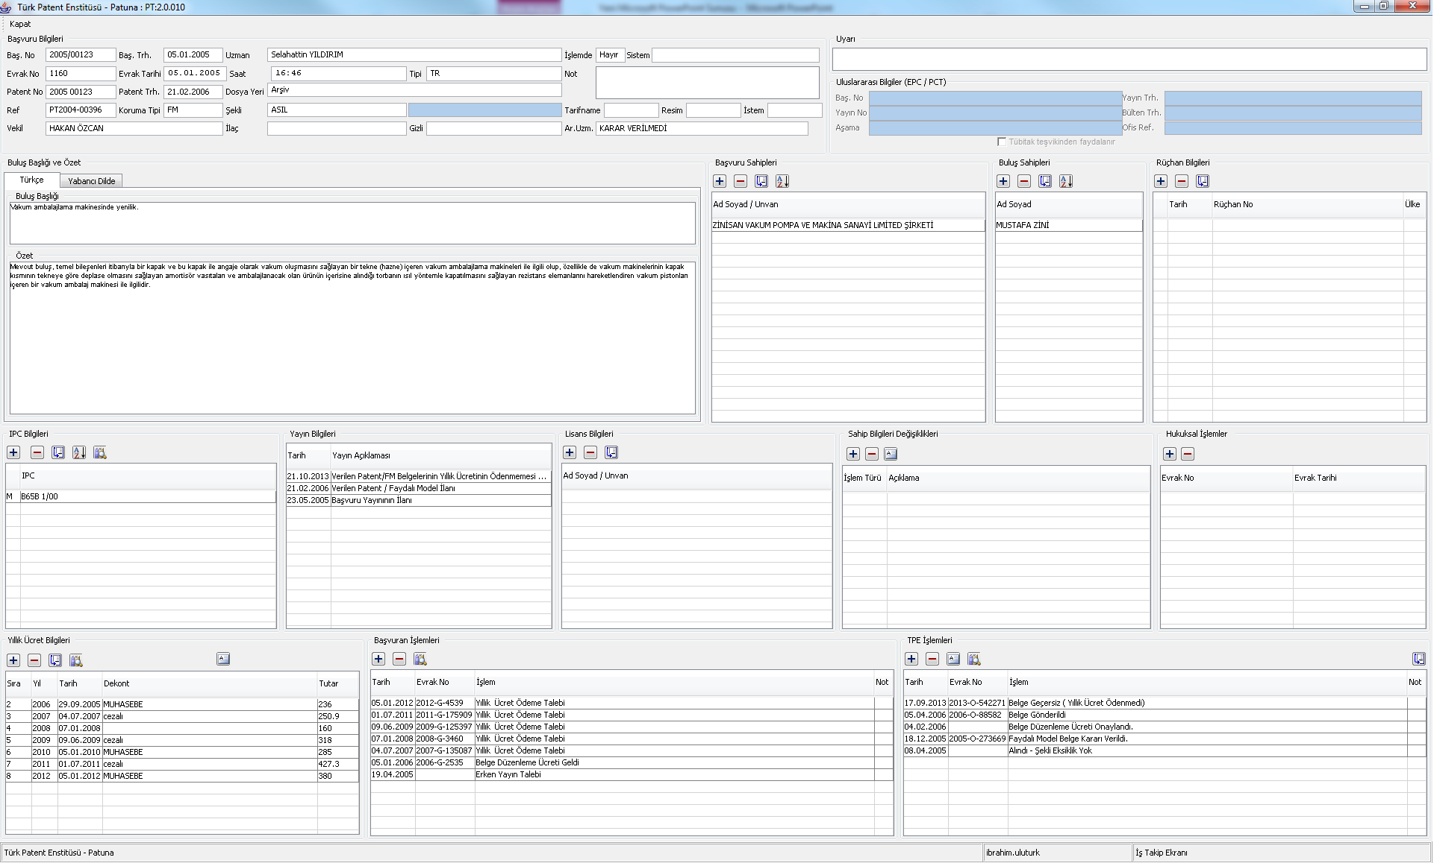
TPI拥有与PATUNA整合的QMS检索和审查报告管理项目，其记录和存档根据QMS进行的检索和审查过程。QMS检索和审查报告管理项目记录被咨询的数据库，使用关键词、词和截词符的组合、检索采用的语言、根据IPC检索的分类和分类的组合以及以及在查阅的数据库中使用的所有检索式的列表。QMS检索和审查报告管理项目还记录一些特殊情况，例如不清楚和权利要求的单一性。
QMS检索和审查管理项目使得第二审查员能够实现在检查清单的协助下控制检索和审查报告。第二审查员检查清单的结果被记录，并且对审查员工作进行评估时，可以对今后的反馈进一步进行评估。通过这种方式，可以发现某些领域的系统错误、常用问题和知识缺陷，并且在作出有关培训需求和工作改进方面的决定时也将考虑这些数据。在QME检索和审查报告管理项目中注册的数据使得对对检索和审查程序进行分析和数据评估更加方便。
QMS检索和审查报告管理项目
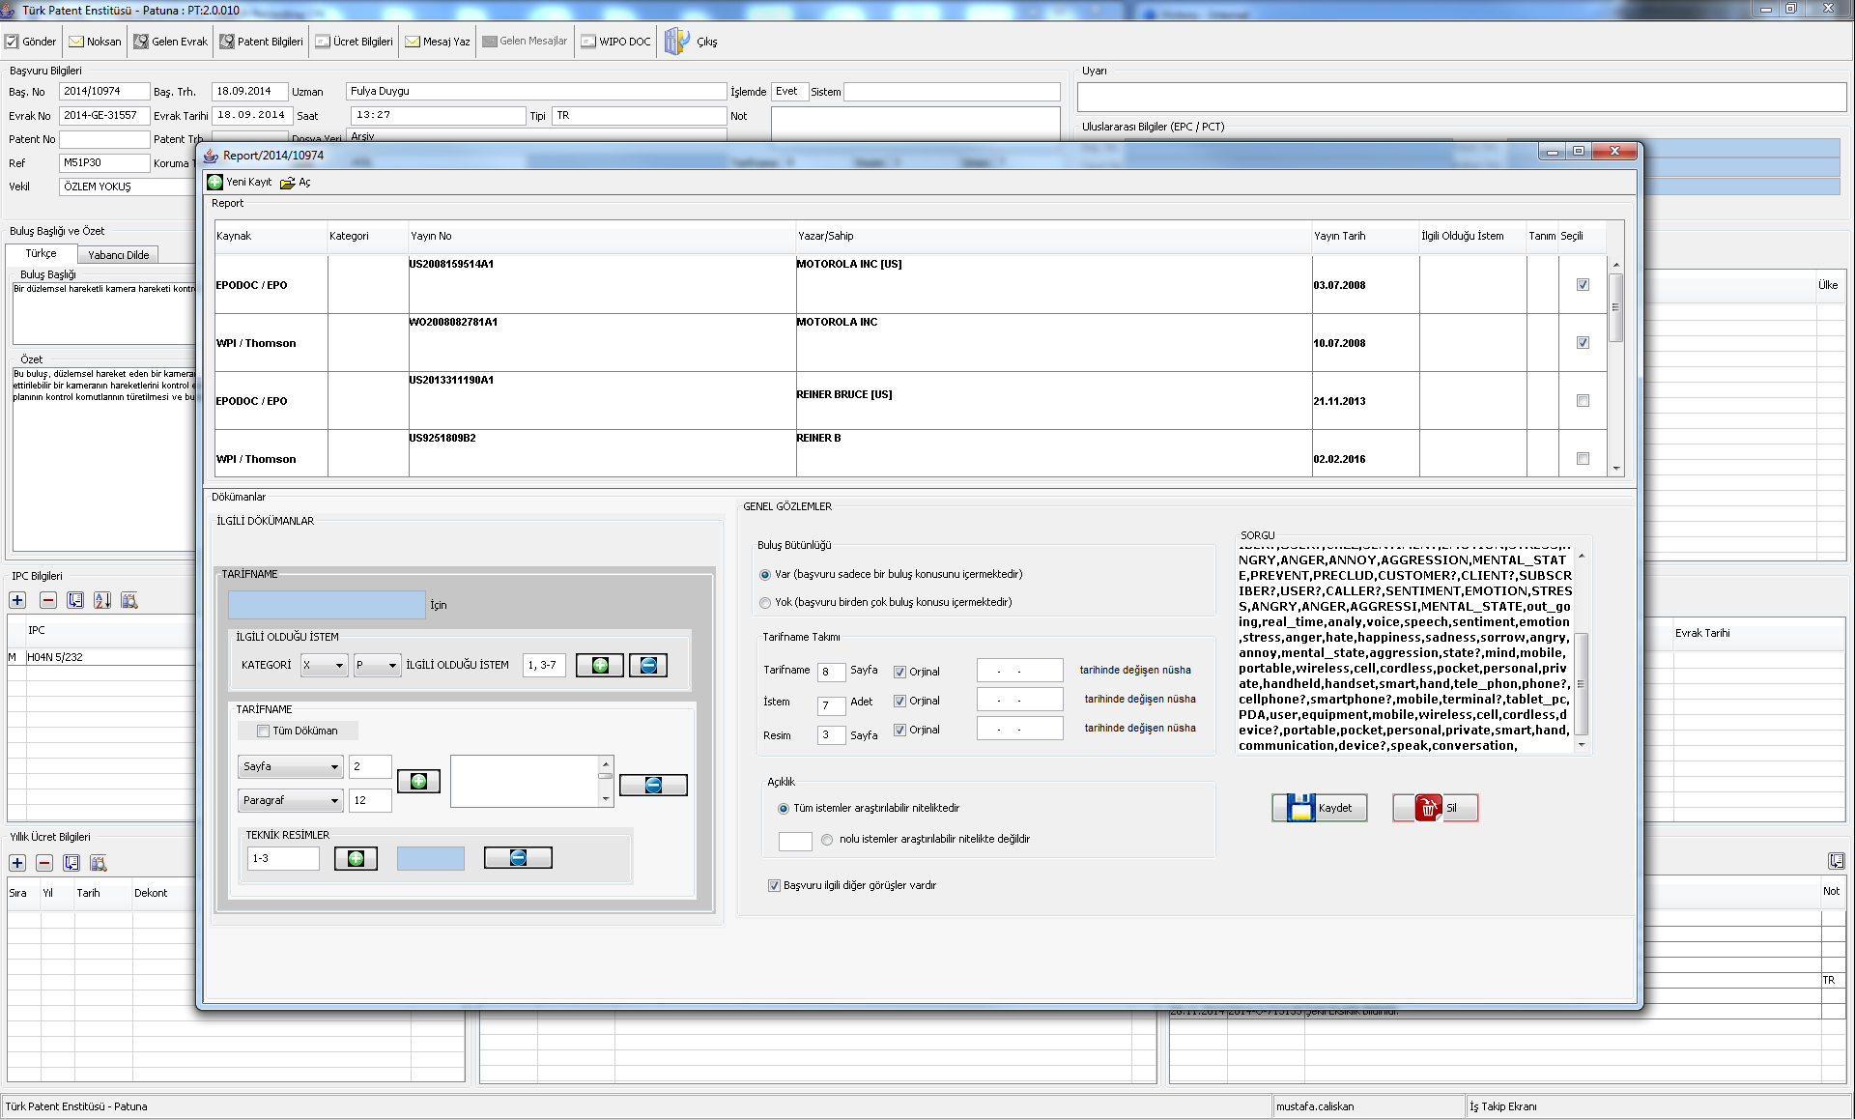

QMS检索和审查报告管理项目(清单)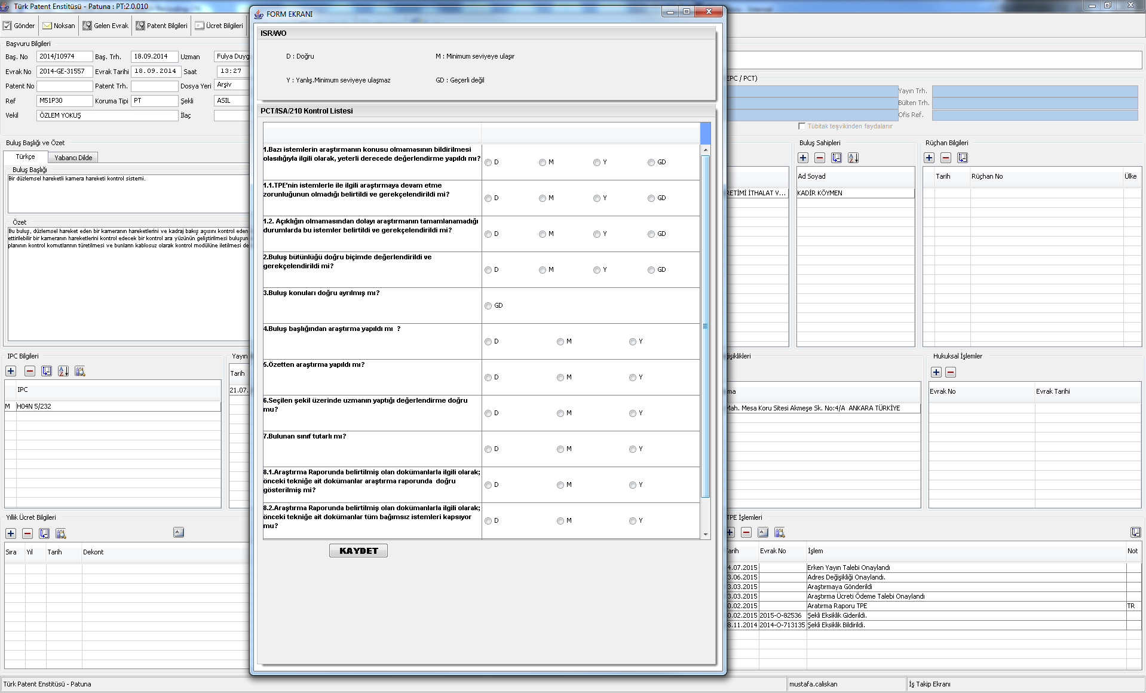
8. 内部复查
21.22 注释：单位应报告其内部复查机制。这些复查决定其基于第21章的模型建立QMS的程度和其遵守QMS要求及检索和审查指南的程度。复查应当客观和透明，以证明这些要求和指南是否一致和有效地得到遵守，并应当至少每年进行一次。参考模板的21.08点，如果其希望，单位可以提供该部分下关于其内部复查机制的其他信息。
21.23-21.25这些机制根据上面部分1中第21.04-21.09段的模板而报告。如果其希望，单位可以提供其他信息，所述信息涉及其在该部分下内部复查的其他输入。
9. 国际单位向MIA报告的安排
21.26 在第21章概述的报告安排中有两个阶段：根据第21.29段的初始报告和根据第21.30段的补充年度报告。在2012年2月6日和7日于堪培拉召开的质量小组第二次非正式会议上，小组建议，代替每五年提交完整报告和在这些年中累积的更新，单位提交的每个报告应当是完整报告的形式，并明确与前一年报告之间的差异，例如采用“跟踪变化”或其他高亮形式。用于补充年度报告的模板因此不再使用。

[后接附件五]

韩 国 特 许 厅
报 告
韩国特许厅
2015年12月和2016年3月
概 述
1. 本报告由韩国特许厅(以下称“KIPO”)发布，记录了2015年12月和2016年3月访问土耳其专利局(以下称“TPI”)的成果。本报告也涉及2015年12月到2016年3月之间，TPI、KIPO和西班牙专利商标局(以下称“SPTO”)是如何相互合作的。KIPO与TPI签订了旨在支持TPI的目标和计划的谅解备忘录(MOU)。
2. 根据PCT联盟大会2014年对指定ISA/IPEA的建议，来自作为国际检索单位(ISA)之一的KIPO的专家，包括一名负责PCT实质审查的处长，一名负责规则和制度的审查员，和一名IT专家，已经完成了事实调查和评估，并分享了1999年ISA工作启动之年以来积累的知识和经验。
3. 通过访问与合作，KIPO不但对TP目前的状况和其提供的数据有了更好的理解，而且感受到TPI热切期盼被指定为ISA。
4. TPI成立于1994年，国内专利申请数量位居世界第十五，其提供高质量的知识产权服务，业务覆盖专利、实用新型、商标、外观设计和地理标志。
5. KIPO和SPTO就TPI能够被指定为ISA讨论了一个方案，并评估了TPI是否满足PCT细则36和63条规定的被指定为ISA/IPEA的要求。TPI尽最大努力完成KIPO和SPTO建议的所有事项。
事实调查和评估
6. 被指定为ISA/IPEA的条件如下：
专利审查员
PCT细则36.1
(i)国家局或政府间组织必须拥有至少100名具有足以胜任检索工作的技术资格的专职人员;
(iii)该局或者该组织必须拥有一批工作人员，能够对所要求的技术领域进行检索，并拥有能够理解至少用来撰写或者翻译本细则第34条规定的最低限度文献的语言的语言能力；
7. TPI在2016年2月已拥有103名全职专利审查员，并且审查员具有足够的技术资格进行检索，可以覆盖19个以上的技术领域，例如机械、电学、化学和生物技术(参见表1)。预计到今年3月底，TPI还将招募9名新审查员，其计划到2019年将审查员数量增加到162人。
表1.各领域专利审查员的数量
技术领域 | 数量(相当于全职的数量)
机械 | 45
电学/电子 | 29
化学 | 23
生物技术 | 6
总数 | 103
8. 所有审查员都能理解土耳其语和英语的申请文件，并且有12%的人掌握法语或德语。
9. 作为审查员，至少需要具有学士学位，并通过专门的考试以确认其具有进行专利审查的能力。此外，审查员应当参加EPO学院，WIPO学院以及许多其他培训机构组织的各种培训项目。因此，TPI审查员保证具有足够的技术知识进行PCT申请的检索和审查。
PCT最低限度文献
PCT细则36.1
(ii)该局或者该组织至少必须拥有或能够利用本细则第34条所述的最低限度文献，并且为检索目的而妥善整理，载于纸件、微缩品或存储在电子媒介上;
10. TPI有权通过EPOQUE.net和土耳其科学与技术研究会(TUBITAK)使用PCT最低限度文献-专利和非专利文献。
11. 依靠与EPO合作关系，TPI使用的EPOQUE.Net系统覆盖了世界范围的专利文献。该系统可以使TPI检索PCT最低限度文限中的专利文献，不但可以检索英文现有技术，也可以通过其机器翻译来检索其他语言的现有技术。
12. 此外，TUBITAK提供大量科学数据库，满足了PCT最低限度文献对于非专利文献的绝大多数要求。
13. TPI也有权访问各种科学杂志和期刊，例如IEEE Xplore、Elsevier、Springer和STN。这使得TPI可以提供一定范围的在线商业期刊，TPI还设法持续扩大其商业和免费数据库的范围。
14. 此外，TPI最近通过对所有文档进行数字化加工，提高对土耳其国内专利文献全文的利用。专利文献管理系统(PATUNA)中的数字化的数据和检索目录，帮助TPI审查员更容易和方便的检索土耳其文献。
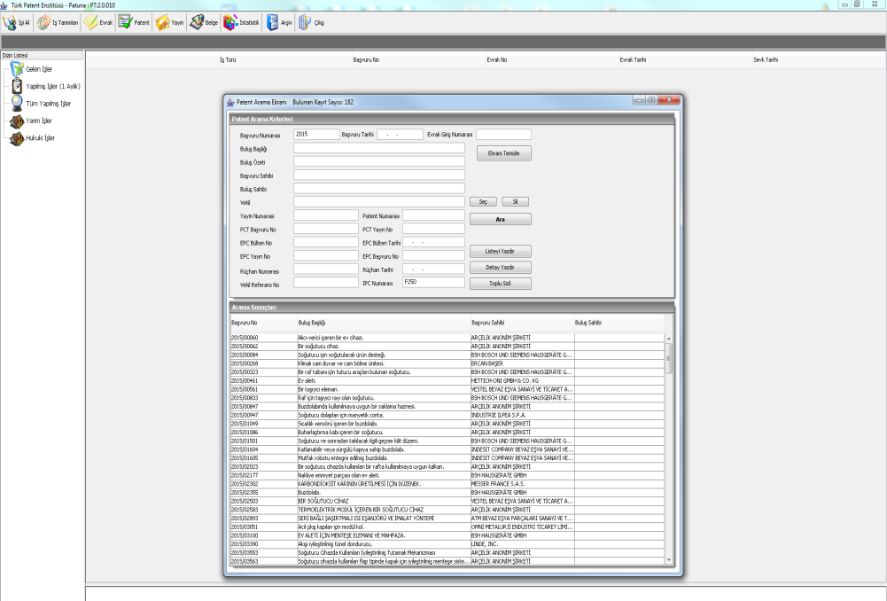
图1.PATUNA的在线检索界面
质量管理系统
PCT细则36.1
(iv)该局或该组织必须根据国际检索共同规则，设置质量管理系统和内部复查措施;
15. TPI于2015年组织了三个工作组，到2016年3月开展了如下活动。
- PCT检索和审查指南工作组评议KIPO、SPTO、WIPO和JPO目前的手册，并根据PCT、PCT细则和PCT国际检索和初步审查指南修改TPI的指南。TPI指南可以通过网站(http://www.tpe.gov.tr)获得。
- 培训计划工作组以EPO的培训系统为基础设计培训方案。TPI通过与诸如KIPO的国际知识产权培训机构(IIPTI)的其他IP培训机构合作，继续更新不同技术领域的培训方案，包括远程学习课程，在职培训等。
- 根据PCT国际检索和初步审查指南第21章，质量管理体系工作组采用PDCA方式(计划、实施、检查、行动)方法构建TPI的质量管理系统。
16. 作为三个工作组工作的成果，TPI建立了由质量小组实施的自己的质量管理系统(QMS)。每名审查员的所有报告均会由第二名审查员检查。根据QMS的规则和程序，5%的检索和审查报告将由质量管理小组和/或单元负责人随机进行检查和审核。
17. 为了支持该活动，PATUNA系统中新近启动了[QMS检索与审查报告管理程序]，并根据质量小组和审查部门的反馈加以改进。
18. 因此，KIPO坚信TPI已经构建了QMS，为达到PCT国际检索和初步审查指南第21章的所有要求做好了充分准备。
结 论
19. 考虑到上述所有事项，TPI满足根据PCT细则36条和63条被指定为ISA/IPEA的所有条件。因此，KIPO对TPI成为ISA/IPEA的能力没有任何疑问。

[后接附件六]

报 告
西班牙专利商标局
赴土耳其专利局PCT考察团
2015年12月和2016年3月
概 述
1. 2015年12月14至17日，以及2016年3月7至10日，西班牙专利商标局(以下称“SPTO”)技术顾问两次到访土耳其专利局(以下称“TPI”)进行合作事项的讨论，旨在为土耳其专利局申请成为PCT国际单位(IA)提供技术援助。
2. 2014年，PCT联盟大会通过了一项谅解，该谅解是关于对寻求指定成为PCT国际单位的专利局的新要求。这些新要求“强烈建议获得一个或者多个现有国际单位的协助，以在提交申请前帮助评估其满足标准的程度。”(2014年PCT大会报告，PCT/A/46/6，第25(a)段)。
3. 土耳其专利局于2016年3月宣布其希望申请成为新的PCT国际单位，为了满足新要求，请求作为PCT国际单位的SPTO基于两局间已有的谅解备忘录，在其申请过程中提供评估意见。TPI也请求韩国特许厅(以下称“KIPO”)提供协助并得到支持。为了在有限的时间内得到更有效的协助，TPI邀请KIPO和SPTO共同提供其需要的协助。
4. 这些协助访问预期的最终成果为合作国际单位在2016年3月前提交一份评估报告，该报告将在TPI向WIPO的申请中使用。TPI考虑在2016年3月前适当的时候，至少邀请进行两次合作访问以完成最终报告。
TPI的具体情况和数据
5. TPI位于安卡拉一栋建成十年左右的现代化建筑中。其中房间采光良好，设施现代，空间开阔。每个房间有两到三名审查员。办公室设计与欧洲其他专利局办公室相仿。该建筑内有足够的空间可以为2016年新的审查员提供更多房间。所有审查员都有一张现代化的桌子以及24寸双屏幕电脑。他们都能够访问EPOQUE数据库。
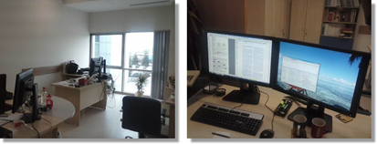
TPI审查员办公室。注意双屏电脑
6. TPI的这栋建筑里还有若干会议室和其他设施。值得注意的是，在其他设施中，还有一个可容纳400人的礼堂以及一个有二十多台电脑设备的培训室。
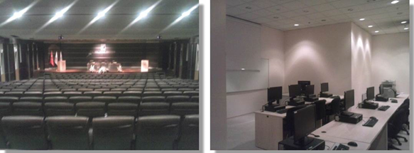
礼堂和电脑培训室
7. TPI每年收到大约5,500份国内专利申请，4个月左右几乎没有案件积压，积压少是因为外包给其他的国际专利局，如AU、SE、UK、DK和EP。随着TPI检索和审查能力的不断提升，近几年外包的数量进一步降低：至2015年末，所有的检索和审查都由TPI自己完成。
专利审查员数量
8. 对于寻求成为PCT国际单位的专利局，必须满足PCT细则36.1(i)和63.1(i)的要求，即“国家局或者政府间组织必须拥有至少100名具有足以胜任检索工作的技术资格的专职人员”。同时，也必须满足2014年PCT联盟大会达成的谅解的要求，即“任何申请都必须达成以下谅解，即寻求指定的局在大会做出指定时必须满足所有实质性指定标准。”
9. 在2015年12月和2016年3月进行技术协助过程中，TPI为了满足细则36.1(i)和63.1(i)的要求做了极大的努力。TPI最初有89位审查员，但其管理部门又将原来被指派到TPI其他部门做支撑服务(如检查、宣传和培训)的审查员进行了重新分配。由此，截止到2016年1月，TPI具有完全检索审查能力的审查员已经达到目标人数103人。
10. 此外，TPI在2016年从土耳其中央人才代理机构招募了9名新审查员，他们预计将于2016年3月开始工作。因此，TPI在向WIPO提交申请前将有112名审查员。除此之外，2016年2月，TPI得到土耳其政府批准，将于2019年之前再招募50名新审查员，在其正式作为PCT国际单位开始运作时，将有共计162名审查人员。
11. 因此，TPI满足了PCT细则36.1(i)和63.1(i)的要求。
协助和评估的进展
12. 在共计约四个月的时间里，通过对TPI的两次主要访问和顺畅的邮件往来，推进协助和评估进程。
13. 在评估访问过程中，TPI和KIPO以及SPTO通过一系列展示来分享他们在PCT相关活动中的经验和观点。
14. SPTO也会见了TPI内部重要部门：
- 专利部门
- 质量管理系统工作组
- TPI检索和审查指南工作组
- 培训计划工作组
15. 以下是根据PCT细则36条和63条的要求，对主要工作领域的全面评估合作活动：
- 质量管理体系(QMS)
- 最低限度文献。IT工具和数据库
- 审查员检索审查能力。培训。
质量管理系统(QMS)
16. 与土耳其质量管理体系工作组召开一系列会议并有邮件往来。PCT细则(第36条和第63条)要求所有PCT国际单位都应当建立质量管理系统(以下称“QMS”)。PCT国际检索和初步审查指南第21章详细规定了QMS在组织、功能和运作方面应当达到的要求。据此，三局(TPI、KIPO、SPTO)建立经验分享机制。据此对第21章的所有段落都进行了评估：领导和政策；资源；行政工作量的管理；质量保证；通信；文档；检索过程文档；内部复查；报告安排。
17. TPI拥有国家层面的QMS组织结构。它拥有一个面向所有报告的质量控制系统，由两位高级审查员来执行。在整个协助过程中，SPTO分享其QMS的信息和经验，以及对21章要求的适用方式，如不一致性，记录纠正和预防行动，有关检索策略记录或标准的说明；就文档处理和内部复查管理等方面也进行了讨论。
18. 特别说明的是，以下SPTO的相关说明和质量检查程序，被翻译成英语提供给TPI：
- SPTO质量政策、目标和标准
- 国际检索报告和书面意见质量检查程序
- SPTO关于PCT的标准语段
- SPTO国际检索报告和书面意见检查清单(ISA210和ISA237表)
- 检索策略指南和形式。案例
- SPTO标准的定义和程序
- 不一致性管理程序
- 纠正和预防行为管理程序
- 投诉、建议和表扬处理程序
- 评估客户评价和利害相关方满意度程序
19. 考虑到寻求指定成为国际单位的局拥有QMS的截止期限，2014年PCT联盟大会谅解中允许如在大会指定时，该体系尚未设立，但必须在国际单位开始运行时就绪，最晚在指定做出后约18个月内开始运行。因此，在被指定前有充足的时间规划该系统，最好有国家检索和审查的类似体系已在运行之中。
20. 根据各合作机构交换的信息，在评估过程中，TPI已经在申请(2016年3月)之前，根据PCT国际检索和初步审查指南21章相关规定完成了一个关于PCT质量管理系统的详细计划，需要着重说明以下事项：
- 新质量政策的原则声明
- QMS的重构。新的质量组织结构图反映了PDCA(计划-实施-检查-行动)的理念
- TPI已经启动了2016年内获得ISO 9001和ISO 27001认证的程序，以此作为提高QMS效率的标准参考
- 获取TPI的IT系统中所有检索报告的检索策略(专利文献管理系统-PATUNA)
- 根据ISA/210表核查所有国际检索报告的检查清单(也在PATUNA之中)。
21. TPI竭尽全力于对其QMS进行规划，使得目前TPI的QMS为开展PCT工作做好了完整的规划。
PCT最低限度文献。IT工具和数据库
22. TPI是一个拥有95%的在线申请的无纸化专利局。每一份申请都会被扫描，目的在于大幅降低存储文件的物理空间。
23. 所有的审查工作都在TPI特有的IT系统，即称为PATUNA的专利文件管理系统中完成。该系统允许以类似于欧洲专利局或PCT的格式输出检索报告和书面意见。
24. 评估认为，一些质量管理系统的要求被整合在了PATUNA之中，比如检查清单和检索策略记录。
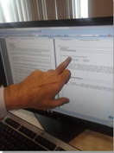
PATUNA检索报告IT系统
25. 值得注意的是，为了保持透明度，在专利公开后TPI在线公开档案文件供公众查阅。
26. 在评估期间，对于如何满足细则第34条有关PCT最低限度文献特别是非专利文献的要求，SPTO与TPI深入交换了经验。TPI使用的全部数据库均与SPTO使用的数据库进行了对比，并且评估了二者区别。值得注意的是，由于所有审查员均可以使用EPOQUEnet数据库，TPI的起点非常高。
27. 经鉴定，TPI还需要大量的潜在数据库，这需要由不同的供应商提供并且需要付费，具体为BIOSIS、COMPENDEX、EMBASE和INSPEC。
28. 同时，接入STN国际数据库也是十分关键的，因为其主要用于化学、药学、食品和生物技术领域。STN数据库支持审查员通过将绘制的化学式输入系统开始检索。这就使得检索超越了现有的分类和关键词。
29. 根据建议，TPI和化学文摘社(CAS)签订了一份提供STN数据库接入的合同。合同内容也包括对审查员进行培训。
30. SPTO同样评估了免费的数据库。尤为突出的是那些由EMBL-EBI(欧洲分子生物学实验室–欧洲信息协会)提供的用于基因序列检索的数据库，包括同样允许基于绘制的结构式进行检索的ChEMBL界面。SPTO同样认可了Elsevier Science Direct的自由收集出版物。其他比较突出的免费数据库是美国的NCBI(国家生物技术信息中心)。
31. 关于杂志文章，TPI的一个重要来源是其本地的官方机构，即土耳其科学技术研究委员会的数据库，包括EBSCOhost(有375个全文数据库，超过60万本的电子书集，主题索引，护理医学参考，以及一批历史电子数字档案)。对于即使在像Elsevier这样的全文数据库中也难以获得的特定文件，SPTO同样提供了自己的解决方法。在该特殊情况下，SPTO会向给英国图书馆馆藏提出需求并订购。为了从英国图书馆获得这项服务，必须提前签订服务合同。SPTO同样提供了获取该项服务的相关信息。
32. 基于上述所有程序，TPI目前使用的数据库包括：
- EPOQUENet，合并访问DWPI(德温特世界专利索引)；
- 商业数据库，例如IEEE Xplore、Elsevier、Springer等
- 土耳其国家专利数据库(PATUNA)，土耳其科学技术研究委员会数据库，包括EBSCOhost：
- STN，包括BIOSIS、CAPLUS、Embase、MEDLINE、美国化学学会(ACS)数据库
- XPAIP(美国物理学学会)
- XPI3E(电学和电子工程师协会)
- XPIEE(电学工程师协会)
- XPESP(Elsevier-ScienceDirect)
- TDB
- XPIETF
- XPIPCOM
- XPJPEG
- XPMISC
- XPTK
- XPOAC
- XP3GPP
33. TPI能够获得的专利文献和非专利文献目前已经超过了PCT实施细则34条的要求。因此，TPI充分满足了PCT细则36.1(ii)和63.1(ii)的要求。
审查员检索和审查能力，培训
34. TPI目前所有103名专利审查员，都至少拥有一个学士学位；47%的审查员拥有或正在攻读硕士或博士学位。因此，TPI新审查员的招聘是非常具有挑战性的。为了成为一名TPI的初级专利审查员，需要具备以下条件：
- 至少拥有相关领域的学士学位(硕士或博士学位优先)；
- 熟练掌握外语(至少一门外语，英语优先)；
- 在公共人才选拔考试中获得高分；
- 通过TPI专门考试(笔试和口试)。
35. 在初级专利审查员选拔后，为成为一名专利审查员，需要具备以下条件：
- 通过候选人公务员考试；
- 提交相关技术领域的研究论文，并经评审委员会审核；
- 通过书面能力考试。
36. 根据技术领域，专利审查员的分布如下：
技术领域 | 数量(全职)
机械 | 45
电气/电子 | 29
化学 | 23
生物技术 | 6
总计 | 103
37. 关于审查员检索和审查方法，在评估访问期间，与负责TPI内部指南的TPI指南工作组进行了深入的信息交流。交流是非常深入和全面的。TPI已经根据PCT指南对自己的手册进行了适应性的调整。
38. 关于审查员培训，根据其培训计划，与TPI培训计划组进行了讨论，其培训计划与SPTO十分类似。TPI培训以下内容：专利法、初步审查、实质审查、新颖性、创造性、工业实用性、单一性、清楚、数据库(EPOQUENET、ESPACENET等)、分类体系(IPC、CPC)和语言课程。另外，审查员还需要参加世界知识产权组织和欧专局的远程学习课程。
39. 培训计划是非常全面的，并且为了承担PCT国际单位的新工作需要一个针对PCT的特殊培训计划，在这个培训中，审查员将接受与通常国家局程序不同的PCT特殊事务的培训。例如，在土耳其不能获得授权的发明的PCT程序，PCT中发明的单一性，PCT表格填写等。为此，TPI专门开发了一项针对PCT的专项训练计划，包括与国内程序有所区别的新的PCT业务。
40. TPI的培训计划设想将所有专利审查员派往欧洲局和其他国际专利局。目前，所有审查员都已经在国外受过培训。
41. 综上所述，TPI达到了PCT细则36.1(i)和63.1(i)的要求，其规定：“国家局或政府间组织应当拥有至少100名具有足以胜任检索和审查工作的技术资格的专职人员”。
结 论
42. 2014年PCT大会签订的谅解强烈建议一个或多个现有PCT国际单位进行协助。SPTO据此展开了两方面的合作。
43. 一方面SPTO为了使TPI成为新的PCT国际单位已经向TPI提供了所有可能的信息和所有必要的协助。就此而言，和TPI的协同工作是非常顺畅的，尤其是TPI保持了十分突出的努力和合作，以及寻求指定的动力。
44. 可以说到目前为止，TPI在短时间内克服很大的困难，当然必须强调TPI的起点非常高并且与追求的目标十分接近。
45. SPTO技术协助的另一方面是向CTC报告本次评估的所有内容。本报告详细地反映了这些内容，为CTC成员全面评估TPI申请奠定了坚实基础。
46. 本报告的结论是，到目前为止，TPI符合PCT细则36条和63条的所有要求，同时也符合根据2014年PCT联盟大会达成的有关谅解的新条件。因此，SPTO的意见是赞成TPI被指定为新的PCT国际单位。

报告日期：2016年3月8日
哈维尔·维拉
技术顾问
西班牙专利商标局
西班牙马德里 PºCastellana 75号 28071
电话：+34 91 3495350
电子邮箱：javier.vera@oepm.es

[附件六和文件完]

对QSM实施情况的第一次内部审视应当在2017年进行。
应当形成记录并在第一次QSM内部审视后对结果进行审查。
QMS内部审视过程的报告应当在第一次QMS内部审视之后编制。
在第一次QMS内部审视之后，应确定输入到QMS内部审视过程的其他信息。

